Федеральное государственное бюджетное образовательное учреждение высшего образования
«РОССИЙСКАЯ АКАДЕМИЯ НАРОДНОГО ХОЗЯЙСТВА и
ГОСУДАРСТВЕННОЙ СЛУЖБЫ
при Президенте Российской Федерации»

КОЛЛЕДЖ МНОГОУРОВНЕВОГО ПРОФЕССИОНАЛЬНОГО ОБРАЗОВАНИЯ

Специальность 09.02.07 Информационные системы и программирование

КУРСОВОЙ ПРОЕКТ

на тему:
Разработка программного модуля «Платформа онлайн – обучения»

Выполнила студентка группы 307ИС-23 | ___________________ | /С.А. Коровина/
Руководитель | ___________________ | /А.А. Гаврилова/

Москва 2025 г.
СОДЕРЖАНИЕ
ВВЕДЕНИЕ 3
1. АНАЛИЗ ПРЕДМЕТНОЙ ОБЛАСТИ 4
1. 1 Предпроектный анализ 4
1. 1. 1 Описание предметной области 4
1. 1. 2 Описание подсистем 4
1. 1. 3 Описание информационных объектов 5
1.2 Функциональные назначения разработки 6
1.2.1 Схема бизнес-процессов 6
1.2.2 Модель потока данных 8
2. ПРОЕКТИРОВАНИЕ И РАЗРАБОТКА МОДУЛЯ 11
2. 1 Постановка задачи. Структура входной и выходной информации 11
2. 1. 1 Постановка задачи 11
2. 1. 2 Описание входных и выходных данных 11
2. 1. 3 Модель данных (ER-модель) 12
2. 1. 4 Функциональная схема 13
2. 2 Реализация интерфейса приложения 14
2. 2. 1 Инструментальные средства разработки 14
2. 2. 2 Описание пользовательского интерфейса 15
2. 2. 3 Описание кодом функциональных модулей 17
3. ОТЛАДКА И ТЕСТИРОВАНИЕ 19
3. 1 Перехват исключительных ситуаций (отлов ошибок) 19
3. 2 Тестирование приложения 20
ЗАКЛЮЧЕНИЕ 22
СПИСОК ИСПОЛЬЗОВАННЫЗХ ИСТОЧНИКОВ 24
ПРИЛОЖЕНИЕ А 26
ПРИЛОЖЕНИЕ Б 29
ПРИЛОЖЕНИЕ В 30
ПИРЛОЖЕНИЕ Г 39
ПРИЛОЖЕНИЕ Д 43

ВВЕДЕНИЕ
Актуальность темы. В последние годы наблюдается экспоненциальный рост рынка онлайн-образования, чему способствовали как глобальные тренды цифровизации, так и внешние факторы, такие как пандемия. Количество обучающихся и образовательного контента на платформах вроде Coursera, Udemy, OpenEducation и их российских аналогов исчисляется миллионами. Однако многие существующие образовательные платформы страдают от недостаточной гибкости, сложности интерфейса и отсутствия персонализации для различных категорий пользователей. Это создает потребность в разработке специализированных программных модулей, способных эффективно автоматизировать образовательный процесс и предоставлять персонализированный опыт.
Цель работы – разработать и внедрить программный модуль платформы онлайн-обучения, для комплексной автоматизации деятельности образовательной платформы, обеспечивающего эффективное взаимодействие между студентами, преподавателями и администрацией через единый интегрированный интерфейс.
Задачи работы: провести анализ предметной области и аналогов существующих платформ онлайн-обучения; сформировать техническое задание на разработку модуля, включая функциональные и нефункциональные требования; разработать архитектуру программного модуля и выбрать стэк технологий для реализации; спроектировать и реализовать базу данных; разработать серверную часть (Backend) приложения; разработать frontend-интерфейс; провести тестирование модуля, устранить выявленные ошибки и подготовить документацию.
Объект исследования - процесс автоматизации управления образовательной деятельностью для систем дистанционного обучения.
Предмет исследования – методы, технологии и подходы к проектированию и реализации программного модуля платформы онлайн-обучения с роль-ориентированным доступом.

1. АНАЛИЗ ПРЕДМЕТНОЙ ОБЛАСТИ

1. 1 Предпроектный анализ

1. 1. 1 Описание предметной области
Автономная образовательная экосистема "EduPlatform Pro" представляет собой комплексное решение для реализации дистанционного обучения, интегрирующее функциональные возможности для трех категорий пользователей: студентов, преподавателей и администраторов.
Основная зона применения охватывает полный спектр образовательных процессов - от создания пользовательских аккаунтов и формирования индивидуальных программ обучения до мониторинга академической успеваемости и финансового администрирования. Изолированная среда функционирования с локализованным хранилищем данных обеспечивает автономность и отказоустойчивость системы.
Информационный цикл инициируется регистрацией пользователя с последующим определением ролевой модели, что определяет дальнейший функциональный интерфейс взаимодействия с системой.

1. 1. 2 Описание подсистем
Архитектура образовательной платформы включает пять взаимосвязанных функциональных подсистем, обеспечивающих комплексную автоматизацию учебного процесса. Центральным компонентом выступает модуль аутентификации и авторизации, реализующий многоуровневую верификацию пользователей посредством email-подтверждения, а также ролевое разграничение доступа и управление сессиями.
Подсистема образовательного контента обеспечивает структурированную каталогизацию курсов с дифференциацией по сложности, назначение преподавательского состава и модульное построение учебных материалов. Интегрированный компонент обучения координирует процесс освоения курсов, визуализирует индивидуальный прогресс и формирует персонализированные образовательные траектории на основе анализа успеваемости.
Аналитический модуль агрегирует статистические данные о пользовательской активности, академической успеваемости и финансовых показателях, представляя их в виде специализированных информационных панелей. Административная подсистема консолидирует функции управления учетными записями, мониторинга образовательных и финансовых процессов, а также конфигурирования системных параметров платформы.

1. 1. 3 Описание информационных объектов
Иерархическая структура пользовательских ролей в системе дистанционного обучения включает три основных уровня доступа с дифференцированным набором полномочий. Студенческий функционал охватывает взаимодействие с образовательным контентом, включая навигацию по каталогу курсов, регистрацию на программы обучения и мониторинг индивидуальных достижений. Преподавательский интерфейс обеспечивает инструментарий для разработки и администрирования учебных материалов, оценки успеваемости обучающихся и анализа эффективности образовательных программ. Административный уровень предоставляет всеобъемлющий контроль над функционированием платформы, включая управление пользовательскими аккаунтами, образовательным контентом и финансово-аналитическими показателями.
Информационная архитектура системы базируется на взаимосвязанных сущностях: профилях пользователей с персонализированными настройками, структурированных образовательных курсах с метаданными, регистрационных записях, индикаторах освоения материала, финансовой документации и категориальном аппарате учебного контента. Данная организация обеспечивает комплексную систематизацию и эффективное управление образовательным процессом.

1.2 Функциональные назначения разработки

1.2.1 Схема бизнес-процессов
Функциональная архитектура системы дистанционного образования, реализованная посредством методологии IDEF0, демонстрирует комплексное взаимодействие ключевых структурных компонентов образовательной платформы. Контекстная диаграмма A-0 "Обеспечение образовательного процесса" (Рисунок 1) интегрирует входящие потоки (запросы пользователей, учебные материалы, финансовые операции), управляющие воздействия (образовательные стандарты, политика безопасности, требования к качеству) и исполнительные механизмы (система управления, база данных SQLite3, администраторы, преподаватели). Результирующими элементами выступают оказанные образовательные услуги, аналитическая отчетность и сертификаты об освоении программ.
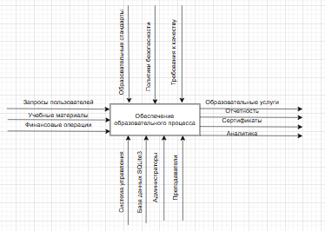
Рисунок 1 - IDEF0 контекстная
Второй уровень диаграммы IDEF0 показан на Рисунке 2.
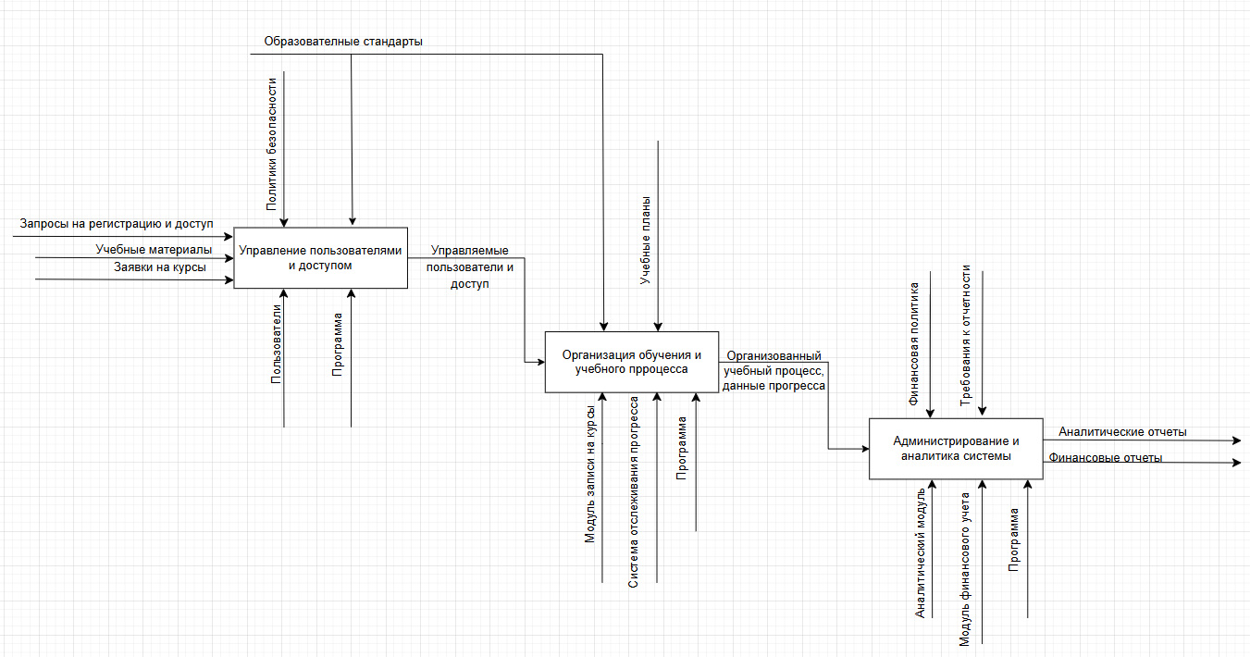
Рисунок 2 - IDEF0 декомпозиция
Модель отображает основные бизнес-процессы, их взаимосвязи и информационные потоки.
Главной функцией является эффективная "Организация обучения и учебного процесса", результатом которой является "Организованный учебный процесс, данные прогресса". Для достижения этой цели система опирается на внешние регуляторы, такие как "Образовательные стандарты" и "Финансовая политика".
Основные функциональные блоки включают:
1. Управление пользователями и доступом
Вход: запросы на регистрацию и доступ, учебные материалы, заявки на курсы. Управление: образовательные стандарты, политики безопасности. Механизм: модуль регистрации, панель управления пользователями. Выход: управляемые пользователи и доступ.
2. Организация учебного процесса
Вход: управляемые пользователи и доступ. Управление: учебные планы, образовательные стандарты. Механизм: модуль управления курсами, система отслеживания прогресса. Выход: организованный учебный процесс, данные прогресса.
3. Администрирование и аналитика системы
Вход: данные прогресса, статистика использования. Управление: финансовая политика, требования к отчетности. Механизм: аналитический модуль, финансовый модуль. Выход: аналитические отчеты, финансовая отчетность.

1.2.2 Модель потока данных
Контекстная диаграмма системы управления обучением (Рисунок 3) отражает архитектуру взаимодействия с внешними сущностями через входящие и исходящие информационные потоки на высшем уровне абстракции.
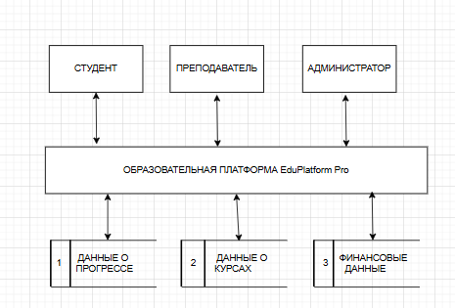
Рисунок 3 – Схема DFD недекомпозированная

В качестве внешних сущностей системы выступают три категории пользователей с дифференцированным функционалом (Рисунок 4).
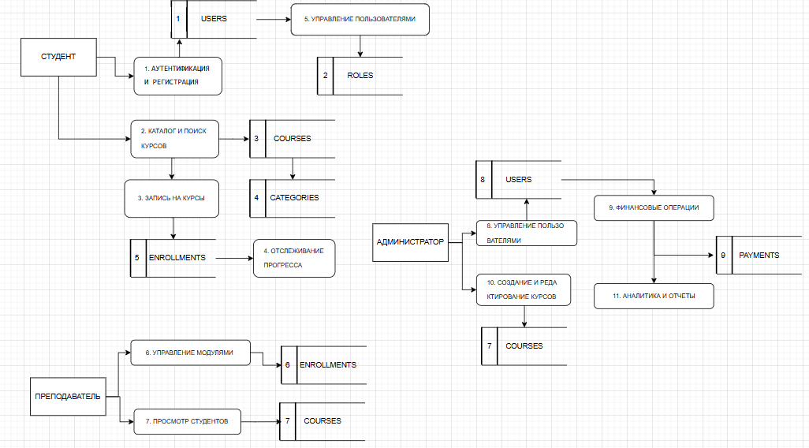
Рисунок 4 – Схема DFD декомпозированная
- Студент, как основной потребитель образовательного контента, инициирует взаимодействие посредством аутентификации, регистрации профиля, навигации по каталогу курсов, подачи заявок на зачисление и мониторинга индивидуального прогресса. Система обеспечивает валидацию доступа, подтверждение регистрационных действий, предоставление структурированного каталога с фильтрацией, верификацию статуса зачисления и аналитическую визуализацию результатов обучения.
- Преподаватель реализует административно-методические функции через интерфейс создания и модификации курсов и генерацию аналитических отчетов. Система обеспечивает преподавателя механизмами версионирования контента и мониторинга учебной активности.
- Администратор, обладающий расширенными полномочиями, осуществляет системное управление, включая администрирование пользователей, категоризацию курсов и конфигурирование платформы.
Двунаправленные потоки данных между системой и каждым типом пользователей формируют замкнутый цикл образовательного процесса, обеспечивая интерактивность и контроль качества обучения.
Центральным компонентом выступает система управления обучением, функционирующая по принципу замкнутого контура. Данный модуль обеспечивает комплексную обработку поступающих запросов, осуществляет необходимые транзакции с базой данных и генерирует соответствующие выходные данные, поддерживая полный операционный цикл образовательного процесса.

2. ПРОЕКТИРОВАНИЕ И РАЗРАБОТКА МОДУЛЯ

2. 1 Постановка задачи. Структура входной и выходной информации

2. 1. 1 Постановка задачи
Технические требования к разработке программного модуля "EduPlatform Pro":
целевое назначение модуля заключается в создании комплексной образовательной платформы с дифференцированным ролевым доступом, обеспечивающей полный цикл управления онлайн-курсами.
Функциональная архитектура предусматривает трехуровневую систему пользовательских ролей:
Базовый функционал включает универсальные операции аутентификации, управления профилем и модификации учетных данных.
Студенческий интерфейс обеспечивает навигацию по каталогу курсов с применением фильтров, функции записи/отписки, мониторинг индивидуального прогресса и доступ к персонализированной статистике через дашборд.
Преподавательская панель содержит инструментарий для разработки и модерации курсов, отслеживания успеваемости обучающихся, администрирования контента и работы со списками студентов.
Административный модуль предоставляет расширенные возможности по управлению пользовательскими аккаунтами, курсами, категориями, записями и включает функционал финансового мониторинга и аналитики.

2. 1. 2 Описание входных и выходных данных
База данных образовательной платформы включает восемь взаимосвязанных таблиц, формирующих целостную информационную структуру (Таблицы представлены в Приложении А).
Таблица "roles" (Таблица 1) регламентирует уровни доступа и функциональные возможности различных категорий пользователей. Центральным элементом выступает таблица "users" (Таблица 2), содержащая персональные данные всех зарегистрированных участников. Образовательный контент систематизирован посредством таблицы "categories" (Таблица 3), обеспечивающей тематическую классификацию курсов. Таблица "courses" (Таблица 4) содержит метаданные образовательных программ и информацию о преподавателях. Таблица "modules" (Таблица 5) отвечает за структурирование материала на логические блоки. Обратная связь и оценки фиксируются в таблице "reviews" (Таблица 6). Таблица "enrollments" (Таблица 7) осуществляет мониторинг записей на курсы, включая статус оплаты и сертификацию. Связующая таблица "course_categories" (Таблица 8) реализует отношение "многие-ко-многим", позволяя курсам относиться к нескольким категориям.
Архитектура базы данных обеспечивает эффективное управление образовательным процессом, интегрируя функции ролевого доступа, категоризации контента и отслеживания успеваемости.

2. 1. 3 Модель данных (ER-модель)
В структуре базы данных образовательной платформы (Рисунок 5) реализована система реляционных связей между сущностями. Иерархическая организация таблиц включает справочные (Roles, Categories), операционные (Users, Courses, Enrollments, Reviews, Modules) и связующую (Course_Categories) компоненты.
Центральным элементом выступает таблица Users, связанная с Roles обязательным отношением "один-ко-многим", где каждому пользователю назначается определенная роль. Users формирует две ключевые связи с Courses: как преподаватель (обязательная связь 1:N) и через Enrollments как студент (обязательная связь 1:N).
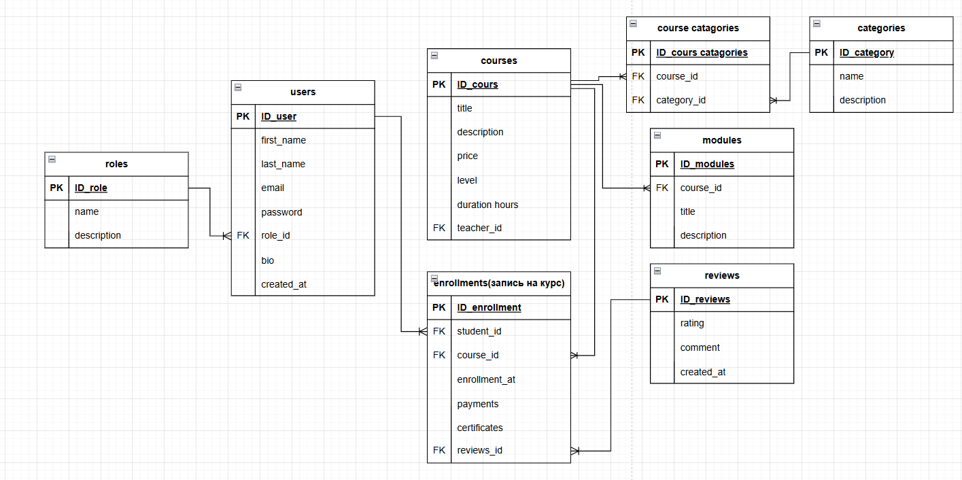
Рисунок 5 – ER-диаграмма
Таблица Courses образует обязательные связи типа "один-ко-многим" с Modules, Enrollments, при этом реализуя отношение "многие-ко-многим" с Categories посредством связующей таблицы Course_Categories. Enrollments устанавливает связь "один-к-одному" с Reviews, обеспечивая механизм обратной связи для каждой записи на курс.

2. 1. 4 Функциональная схема
Функциональня схема представлена в Приложении Б.
Аутентификационный модуль обеспечивает многоступенчатую верификацию пользователей, включающую валидацию учетных данных и распределение ролевого доступа с последующей маршрутизацией на соответствующие интерфейсы управления.
Система записи на образовательные программы реализует интерактивный механизм селекции курсов с применением многопараметрической фильтрации. При регистрации автоматически формируется enrollment-запись, инициализируется шаблон обратной связи и актуализируются метрики обучающегося.
Административный функционал курсов предоставляет инструментарий создания и конфигурирования образовательного контента: определение преподавательского состава, категоризация материала, установка монетизационных параметров и публикационный контроль.
Финансовый модуль осуществляет комплексный мониторинг транзакционной активности через систему enrollment-записей, агрегирует показатели выручки, формирует статистику платежного статуса и калькулирует средний чек.
Унифицированный пользовательский интерфейс интегрирует навигационную панель с дифференцированным ролевым доступом в рамках единой стилистической концепции и адаптивной верстки. Структура навигации каскадируется соответственно уровням авторизации: от базового студенческого доступа до расширенного административного функционала.
Аналитический компонент обеспечивает многоуровневый мониторинг: для обучающихся - траекторию прогресса и временные затраты, для преподавателей - показатели вовлеченности и рейтинговые метрики, для администрации - консолидированную статистику платформы, включая финансовые и пользовательские индикаторы.

2. 2 Реализация интерфейса приложения

2. 2. 1 Инструментальные средства разработки
В качестве интегрированной среды разработки определена PyCharm Community Edition, обеспечивающая комплексную поддержку Python-разработки через функционал интеллектуального автодополнения, встроенной отладки и профилирования, а также расширенные возможности рефакторинга и взаимодействия с базами данных.
Для организации уровня хранения данных выбрана система управления базами данных SQLite3, характеризующаяся встроенной поддержкой в Python, компактностью развертывания в виде единого файла .db и отсутствием необходимости в дополнительной серверной инфраструктуре. SQLite3 обеспечивает ACID-совместимость и достаточную производительность для обработки нагрузок образовательной платформы в пределах сотен активных пользователей.
Построение графического интерфейса реализуется на базе фреймворка CustomTkinter версии 5.2.2, предоставляющего современный визуальный стиль при сохранении совместимости с классическим Tkinter API. Фреймворк обеспечивает встроенную поддержку тем оформления, гибкую кастомизацию визуальных компонентов и кроссплатформенную совместимость в экосистемах Windows, macOS и Linux.
В основе технологического стека платформы лежит комплекс тщательно отобранных стандартных и сторонних библиотек Python. Базовый функционал обеспечивается встроенными модулями: sqlite3 для управления локальной базой данных, pathlib для файловых операций, re для валидации данных, datetime для обработки временных меток и random для генерации тестовых наборов. Пользовательский интерфейс реализован на базе фреймворка CustomTkinter с интеграцией компонентов классического Tkinter для создания модальных окон и расширенных элементов управления.
Платформа характеризуется кроссплатформенностью, минимальными системными требованиями и высокой производительностью пользовательского интерфейса. Использование открытого программного обеспечения обеспечивает нулевые лицензионные затраты, а обширная экосистема Python способствует быстрой разработке и простому масштабированию функционала.
Текущая реализация оптимально удовлетворяет существующие потребности образовательного процесса. Единый исполняемый файл упрощает развертывание и обновление системы, а выбранный инструментарий гарантирует стабильность работы и удобство сопровождения.

2. 2. 2 Описание пользовательского интерфейса
Интерфейсная архитектура образовательной платформы структурирована в три основных компонента: систему аутентификации, регистрационный модуль и навигационную панель с ролевой дифференциацией. Интерфейс приложения представлен в Приложении В.
Система аутентификации реализована через двухсекционный интерфейс, объединяющий информационную панель и форму авторизации. Валидационный механизм обеспечивает верификацию учетных данных, включая формат электронной почты и корректность пароля. Интерфейс предусматривает маршрутизацию новых пользователей к регистрационной форме.
Регистрационный модуль интегрирует многоуровневую систему ролевой идентификации с тремя категориями доступа: студент, преподаватель, администратор. Форма регистрации содержит валидируемые поля персональных данных, включая биографическую информацию. Особое внимание уделяется верификации уникальности электронного адреса в системе.
Навигационная панель реализует принцип адаптивной маршрутизации с динамической модификацией доступного функционала согласно назначенной роли пользователя. Структура навигации дифференцирована:
- Студенческий интерфейс включает доступ к персональному дашборду, личным курсам и общему каталогу
- Преподавательская версия обеспечивает управление курсами и мониторинг обучающихся
- Административный уровень предоставляет полный контроль над пользователями, контентом и финансовыми операциями
Информационная панель управления (Dashboard)
1. Персонализированный интерфейс обучающегося.
Функциональные возможности:
- Отображение персональной статистики обучения
- Показ активных, завершенных и текущих курсов и визуализация среднего прогресса по всем курсам
- Быстрый доступ к каталогу курсов при отсутствии записей
- Навигация к детальной информации о курсах
2. Рабочее пространство преподавателя
Функциональные возможности:
- Консолидированная информация о педагогической активности
- Аналитические данные по разработанным курсам и контингенту обучающихся
- Интегральные показатели эффективности и успеваемости
3. Панель администрирования системы
Функциональные возможности:
- Комплексный мониторинг образовательной платформы
- Многомерный анализ системных метрик (пользователи, курсы, записи, финансы)
- Централизованное управление компонентами платформы
- Оптимизированный доступ к административному функционалу

2. 2. 3 Описание кодом функциональных модулей
Код функциональных модулей представлен в Приложении Г.
1. Система аутентификации и авторизации.
- Регистрация новых пользователей. Обеспечивает верификацию регистрационных данных, включая валидацию электронной почты и параметров пароля, контроль уникальности идентификаторов пользователей. Реализует дифференцированное создание учетных записей с назначением ролей (обучающийся, преподаватель, администратор) и интеграцией дополнительных пользовательских атрибутов.
- Аутентификация пользователей. Осуществляет верификацию учетных данных, управление пользовательскими сессиями и процедурой деаутентификации.
2. Управление курсами
- Система каталога курсов. Обеспечивает структурированное представление образовательных курсов с возможностями категоризации по уровням сложности, многокритериального поиска и детализированного просмотра.
- Запись на курсы. Реализует функционал регистрации и отмены участия в курсах, мониторинг статуса записи, автоматическое формирование сопутствующих данных.
3. Панели управления для разных ролей.
- Дашборд студента. Предоставляет инструменты мониторинга образовательной активности, включая статистику освоения курсов и управление текущими записями.
- Дашборд преподавателя. Обеспечивает администрирование созданных курсов, управление контингентом обучающихся, анализ успеваемости.
- Дашборд администратора. Предоставляет полный функционал управления пользователями, образовательным контентом и записями на курсы. Включает инструменты мониторинга системных показателей.
4. Финансовая система. Функциональный модуль, обеспечивающий комплексное управление платежными операциями, включая мониторинг транзакций по образовательным курсам, генерацию статистических отчетов по финансовым показателям, контроль статусов платежей и аналитику ключевых метрик эффективности.
5. Система навигации. Интерактивный интерфейс с ролевой дифференциацией, интегрирующий унифицированную панель быстрого доступа к основным функциональным блокам, реализованный в единой колористической концепции с поддержкой адаптивной верстки и оптимизированной прокруткой контента.

3. ОТЛАДКА И ТЕСТИРОВАНИЕ

3. 1 Перехват исключительных ситуаций (отлов ошибок)
1. Обработка ошибок базы данных (Рисунок 6).
Реализован комплексный подход к обработке исключительных ситуаций, базирующийся на применении контекстного менеджера with и механизма внешних ключей. Архитектура обработки ошибок предусматривает перехват общих исключений с последующим логированием в консоль и возвратом булева индикатора статуса операции.
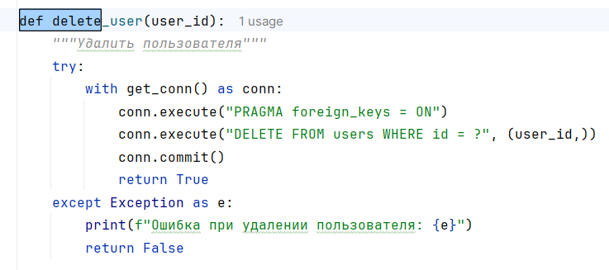
Рисунок 6– Код обработки ошибок базы данных
2. Валидация пользовательского ввода (Рисунок 7).
Система валидации пользовательских данных включает многоуровневую верификацию критических параметров: анализ длины имени, оценку сложности пароля, а также валидацию адресов электронной почты посредством регулярных выражений.
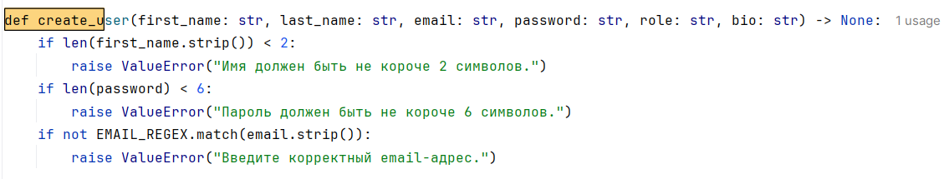
Рисунок 7 – Код валидации пользовательского ввода

3. 2 Тестирование приложения
В рамках обеспечения высокого качества образовательной платформы "EduPlatform Pro" реализован многоуровневый процесс верификации, охватывающий функциональные, интеграционные и пользовательские аспекты программного продукта. Приоритетное внимание уделялось валидации алгоритмической составляющей и оценке взаимодействия системных компонентов.
Результаты выполнения тест-кейсов представлены в Приложении Д.
В процессе тестирования было выявлено 2 дефекта:
Баг – репорт №1
Заголовок | Некорректная валидация поля "О себе" при редактировании профиля
Проект | Образовательная экосистема "EduPlatform Pro"
Компонент приложения | Регистрация пользователя
Номер версии | 1
Критичность | Значительный
Приоритет | Средний
Статус | Новый
Автор | Коровина Софья
Описание | Windows 11, Python, CustomTkinter  При вводе текста длиной более 1000 символов в поле "О себе" при регистрации профиля данные сохраняются, но обрезаются без уведомления пользователя.
Прикрепленный файл | 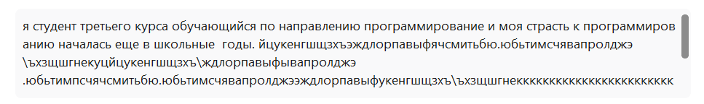
Способ исправления: Добавить валидацию длины текста в поле "О себе" с отображением сообщения об ошибке при превышении лимита
Баг – репорт №2
Заголовок | Не функционирует кнопка "Продолжить" в разделе "Мои курсы" для студента
Проект | Образовательная экосистема "EduPlatform Pro"
Компонент приложения | Главное меню студента
Номер версии | 1
Критичность | Критический
Приоритет | Высокий
Статус | Новый
Автор | Коровина Софья
Описание | Windows 11, Python, CustomTkinter  При нажатии на кнопку "Продолжить" в карточке активного курса в главном меню не происходит никаких действий. Кнопка отображается корректно, но не имеет привязанной функциональности.
Прикрепленный файл | 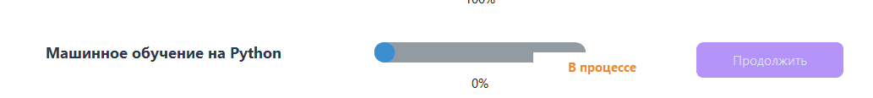
Способ исправления: Добавить обработчик команды для кнопки "Продолжить" и реализовать функционал перехода к материалам курса

ЗАКЛЮЧЕНИЕ
Разработанное настольное приложение "EduPlatform Pro" представляет собой комплексное программное решение для организации и управления образовательным процессом в дистанционном формате. Реализованный функционал обеспечивает полный цикл администрирования обучения, включая многоуровневую систему аутентификации, персонализированные интерфейсы пользователей, структурированный каталог образовательных программ и инструменты мониторинга успеваемости.
Архитектура приложения базируется на многослойном принципе с четким разграничением уровней данных, бизнес-логики и представления. Технологический стек включает Python как базовую платформу разработки, CustomTkinter для реализации графического интерфейса и SQLite в качестве системы управления базами данных.
Ключевыми преимуществами разработанного решения являются кроссплатформенная совместимость, интуитивно понятный пользовательский интерфейс с современным дизайном, модульная архитектура, обеспечивающая потенциал масштабирования, автономность функционирования и дифференцированная система разграничения прав доступа.
Реализованный функционал охватывает все критические аспекты управления образовательной платформой: от базовых операций с пользовательскими данными до комплексной аналитики и финансового учета. Интегрированная система ролей эффективно разграничивает доступ между студентами, преподавателями и администраторами, предоставляя каждой категории пользователей специализированный инструментарий.
Стратегические направления совершенствования продукта предусматривают имплементацию платежного функционала, создание мобильного клиента, внедрение видеоконференцсвязи, расширение аналитического модуля и интеграционного API для взаимодействия со сторонними образовательными платформами.
Созданное решение обладает существенным прикладным потенциалом для широкого спектра образовательных субъектов: от учебных заведений и корпоративных центров до индивидуальных преподавателей и EdTech-стартапов, нуждающихся в базовой инфраструктуре для развития собственных продуктов.
Успешная реализация проекта подтверждает возможность создания полнофункционального программного продукта в рамках учебной работы и демонстрирует эффективность применения современного технологического стека. Выполненная разработка способствовала формированию комплексных компетенций в области проектирования desktop-приложений, управления данными и UX-дизайна, закладывая фундамент для дальнейшего профессионального совершенствования.

СПИСОК ИСПОЛЬЗОВАННЫЗХ ИСТОЧНИКОВ
1. Нормативные правовые акты Российской Федерации
- Федеральный закон от 29.12.2012 № 273-ФЗ (ред. от 24.04.2024) "Об образовании в Российской Федерации" // Собрание законодательства РФ. – 2012. – № 53 (ч. 1). – Ст. 7598.
- Федеральный закон от 27.07.2006 № 152-ФЗ (ред. от 14.07.2022) "О персональных данных" // Собрание законодательства РФ. – 2006. – № 31 (1 ч.). – Ст. 3451.
2. Указы Президента Российской Федерации
- Указ Президента Российской Федерации от 09.05.2017 № 203 "О Стратегии развития информационного общества в Российской Федерации на 2017 - 2030 годы" // Собрание законодательства РФ. – 2017. – № 20. – Ст. 2901.
3. Постановления Правительства Российской Федерации
- Постановление Правительства РФ от 16.04.2022 № 698 "О проведении эксперимента по внедрению цифровой образовательной среды" // Собрание законодательства РФ. – 2022. – № 17. – Ст. 2978.
4. Иные официальные материалы
- Приказ Министерства науки и высшего образования РФ от 03.04.2023 № 342 "Об утверждении федерального государственного образовательного стандарта среднего профессионального образования по специальности 09.02.07 Информационные системы и программирование" (Зарегистрировано в Минюсте России 15.05.2023 № 73002).
- ГОСТ Р ИСО/МЭК 25010-2015. Национальный стандарт Российской Федерации. Требования и оценка качества систем и программного обеспечения (SQuaRE). Модели качества систем и программного обеспечения. – М.: Стандартинформ, 2015.
- ГОСТ 7.32-2017. Система стандартов по информации, библиотечному и издательскому делу. Отчет о научно-исследовательской работе. Структура и правила оформления. – М.: Стандартинформ, 2017.
5. Монографии, учебники, учебные пособия
- Агуров, П. В. Tkinter. Программирование GUI на Python [Текст] / П. В. Агуров. – СПб.: БХВ-Петербург, 2021. – 320 с.
- Буч, Г. Объектно-ориентированный анализ и проектирование с примерами приложений на С++ [Текст] / Г. Буч. – 3-е изд. – М.: Вильямс, 2010. – 720 с.
- Лутц, М. Изучаем Python [Текст] / М. Лутц. – 5-е изд. – СПб.: Символ-Плюс, 2022. – 864 с.
- Мартин, Р. К. Чистая архитектура. Искусство разработки программного обеспечения [Текст] / Р. К. Мартин. – СПб.: Питер, 2018. – 352 с.
- Соммервилл, И. Инженерия программного обеспечения [Текст] / И. Соммервилл. – 10-е изд. – М.: Вильямс, 2016. – 624 с.
6. Интернет-ресурсы
- Python Software Foundation. Документация по языку программирования Python [Электронный ресурс]. – URL: https://docs.python.org/ (дата обращения: 01.03.2025).
- SQLite Consortium. Документация SQLite [Электронный ресурс]. – URL: https://www.sqlite.org/docs.html (дата обращения: 01.03.2025).
- CustomTkinter Documentation [Электронный ресурс]. – URL: https://customtkinter.tomschimansky.com/ (дата обращения: 01.03.2025).
- JetBrains. Руководство пользователя PyCharm [Электронный ресурс]. – URL: https://www.jetbrains.com/help/pycharm/ (дата обращения: 01.03.2025).
- Research and Markets. Анализ рынка EdTech и онлайн-образования [Электронный ресурс]. – URL: https://www.researchandmarkets.com/ (дата обращения: 01.03.2025).

ПРИЛОЖЕНИЕ А
Описание сущностей базы данных
Таблица А.1 – Описание таблицы «roles»
Логическое название | Физическое название | Тип данных | Описание
Идентификатор | id | integer | Первичный ключ, идентификатор роли
Наименование роли | name | text | Название роли
Описание | description | text | Описание роли

Таблица А.2 – Описание таблицы «users»
Логическое название | Физическое название | Тип данных | Описание
Идентификатор | id | integer | Первичный ключ, идентификатор пользователя
Имя | first_name | text | Имя пользователя
Фамилия | last_name | text | Фамилия пользователя
Электронная почта | email | text | Электронная почта (уникальная)
Пароль | password | text | Пароль пользователя
Идентификатор роли | role_id | integer | Внешний ключ к таблице roles
Биография | bio | text | Биография пользователя
Дата регистрации | created_at | datetime | Дата и время создания профиля

Таблица А.3 – Описание таблицы «categories»
Логическое название | Физическое название | Тип данных | Описание
Идентификатор | id | integer | Первичный ключ, идентификатор категории
Наименование категории | name | text | Название категории
Описание категории | description | text | Описание категории

Таблица А.4 – Описание таблицы «courses»
Логическое название | Физическое название | Тип данных | Описание
Идентификатор | id | integer | Первичный ключ, идентификатор курса
Наименование курса | title | text | Название курса
Описание курса | description | text | Описание курса
Стоимость | price | real | Цена курса
Уровень сложности | level | integer | Уровень сложности(1-3)
Продолжительность | duration_hours | integer | Продолжительность в часах
Идентификатор преподавателя | teacher_id | integer | Внешний ключ к таблице users

Таблица А.5 – Описание таблицы «modules»
Логическое название | Физическое название | Тип данных | Описание
Идентификатор | id | integer | Первичный ключ, идентификатор модуля
Идентификатор курса | course_id | integer | Внешний ключ к таблице courses
Наименование модуля | title | text | Название модуля
Описание модуля | description | text | Описание модуля

Таблица А.6 – Описание таблицы «reviews»
Логическое название | Физическое название | Тип данных | Описание
Идентификатор | id | integer | Первичный ключ, идентификатор отзыва
Рейтинг | rating | integer | Рейтинг (1-5)
Комментарий | comment | text | Текст отзыва
Дата создания | created_at | datetime | Дата создания отзыва
Таблица А.7 – Описание таблицы «enrollments»
Логическое название | Физическое название | Тип данных | Описание
Идентификатор | id | integer | Первичный ключ, идентификатор записи
Идентификатор студента | student_id | integer | Внешний ключ к таблице users
Идентификатор курса | course_id | integer | Внешний ключ к таблице courses
Дата записи | enrolled_at | datetime | Дата и время записи
Статус оплаты | payments | integer | Статус оплаты (0/1)
сертификаты | certificates | text | Название сертификата
Идентификатор отзыва | reviews_id | integer | Внешний ключ к таблице reviews

Таблица А.8 – Описание таблицы «course_categories»
Логическое название | Физическое название | Тип данных | Описание
Идентификатор | id | integer | Первичный ключ, идентификатор связи
Идентификатор курса | course_id | integer | Внешний ключ к таблице courses
Идентификатор категории | category_id | integer | Внешний ключ к таблице categories

ПРИЛОЖЕНИЕ Б
Функциональная схема
Функциональна схема (Рисунок Б.1)
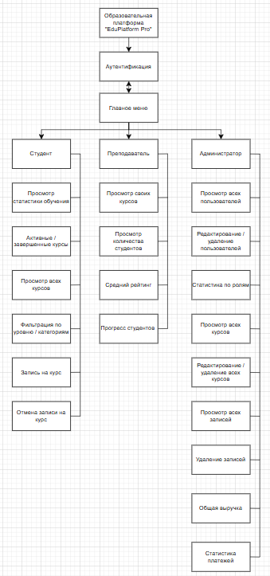
Рисунок Б.1 – Функциональная схема

ПРИЛОЖЕНИЕ В
Интерфейс приложения
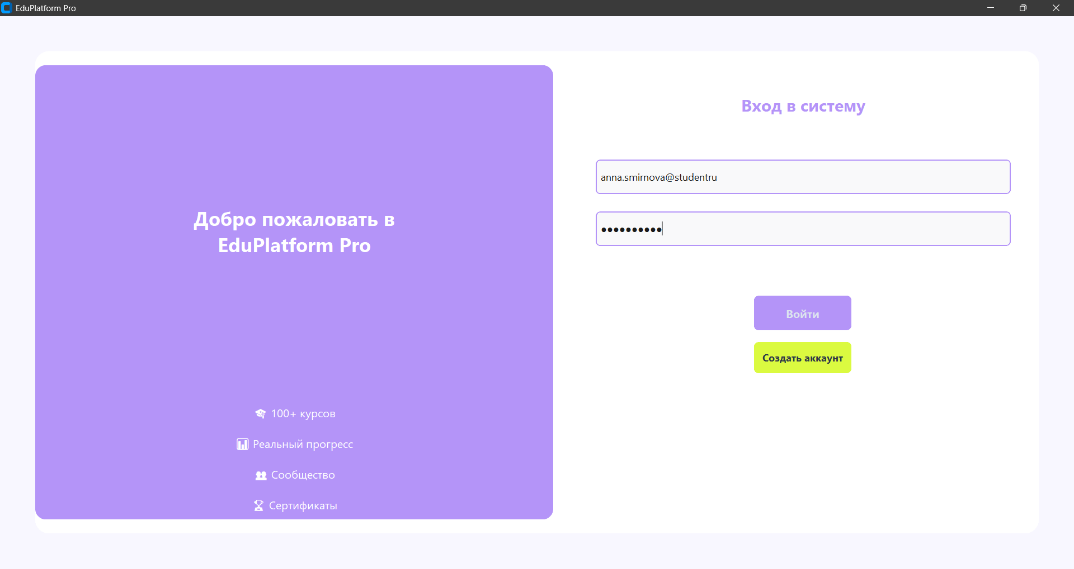
Рисунок В.1 – Меню аутентификации
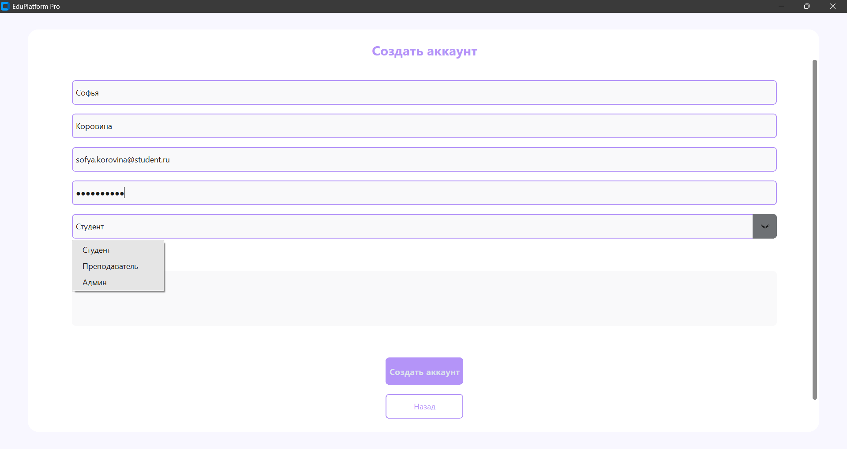
Рисунок В.2 – Страница регистрации
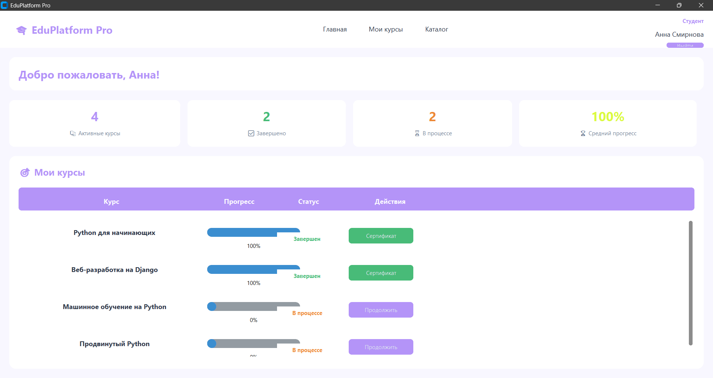
Рисунок В.3 - Студенческий интерфейс
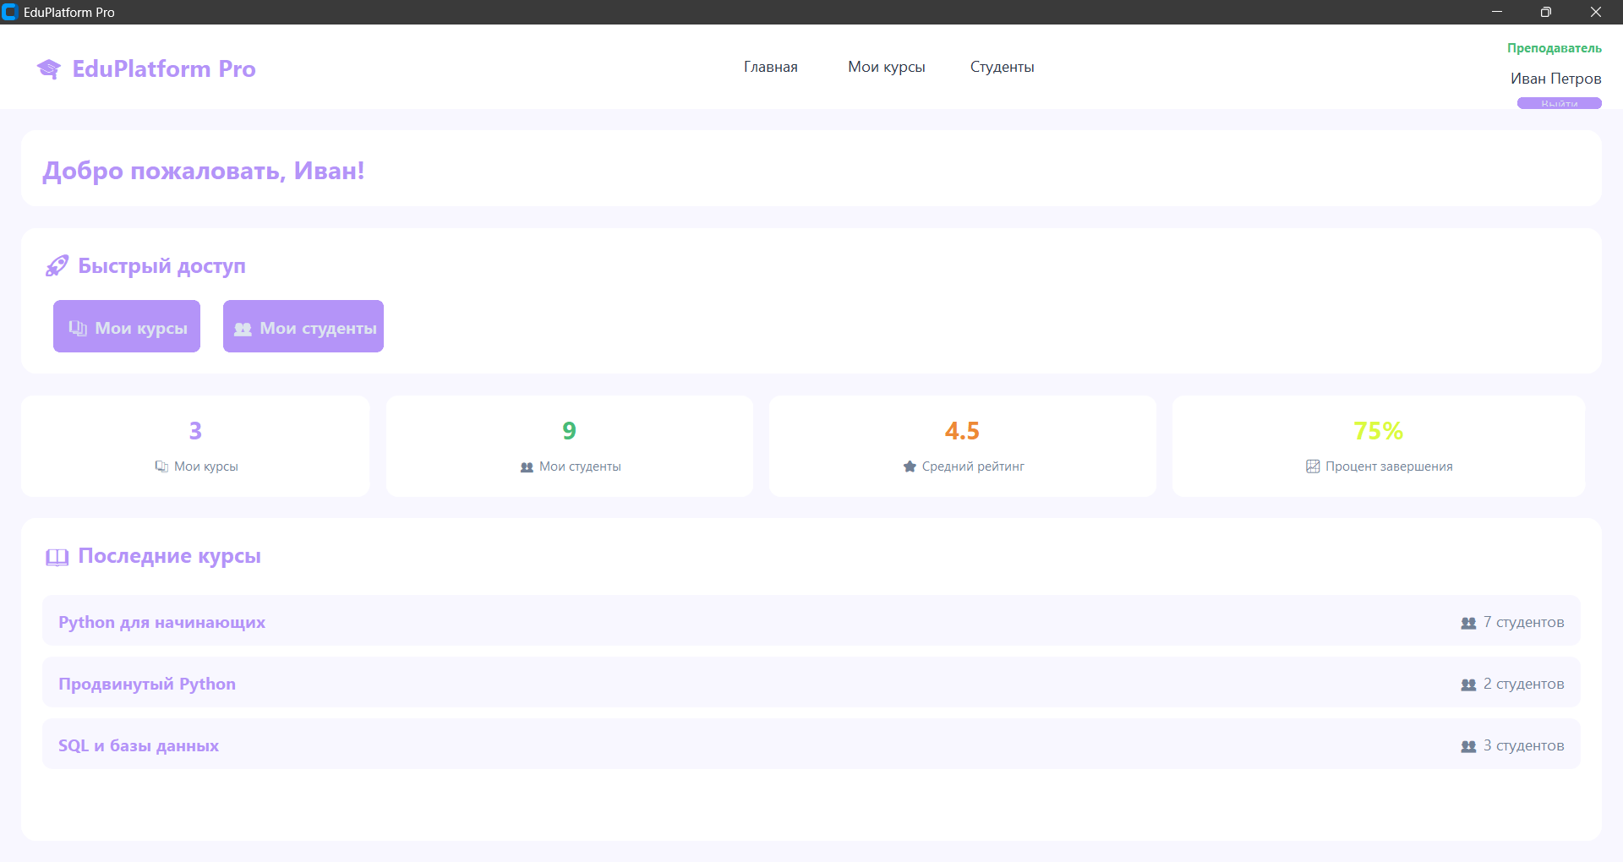
Рисунок В.4 – Преподавательский интерфейс
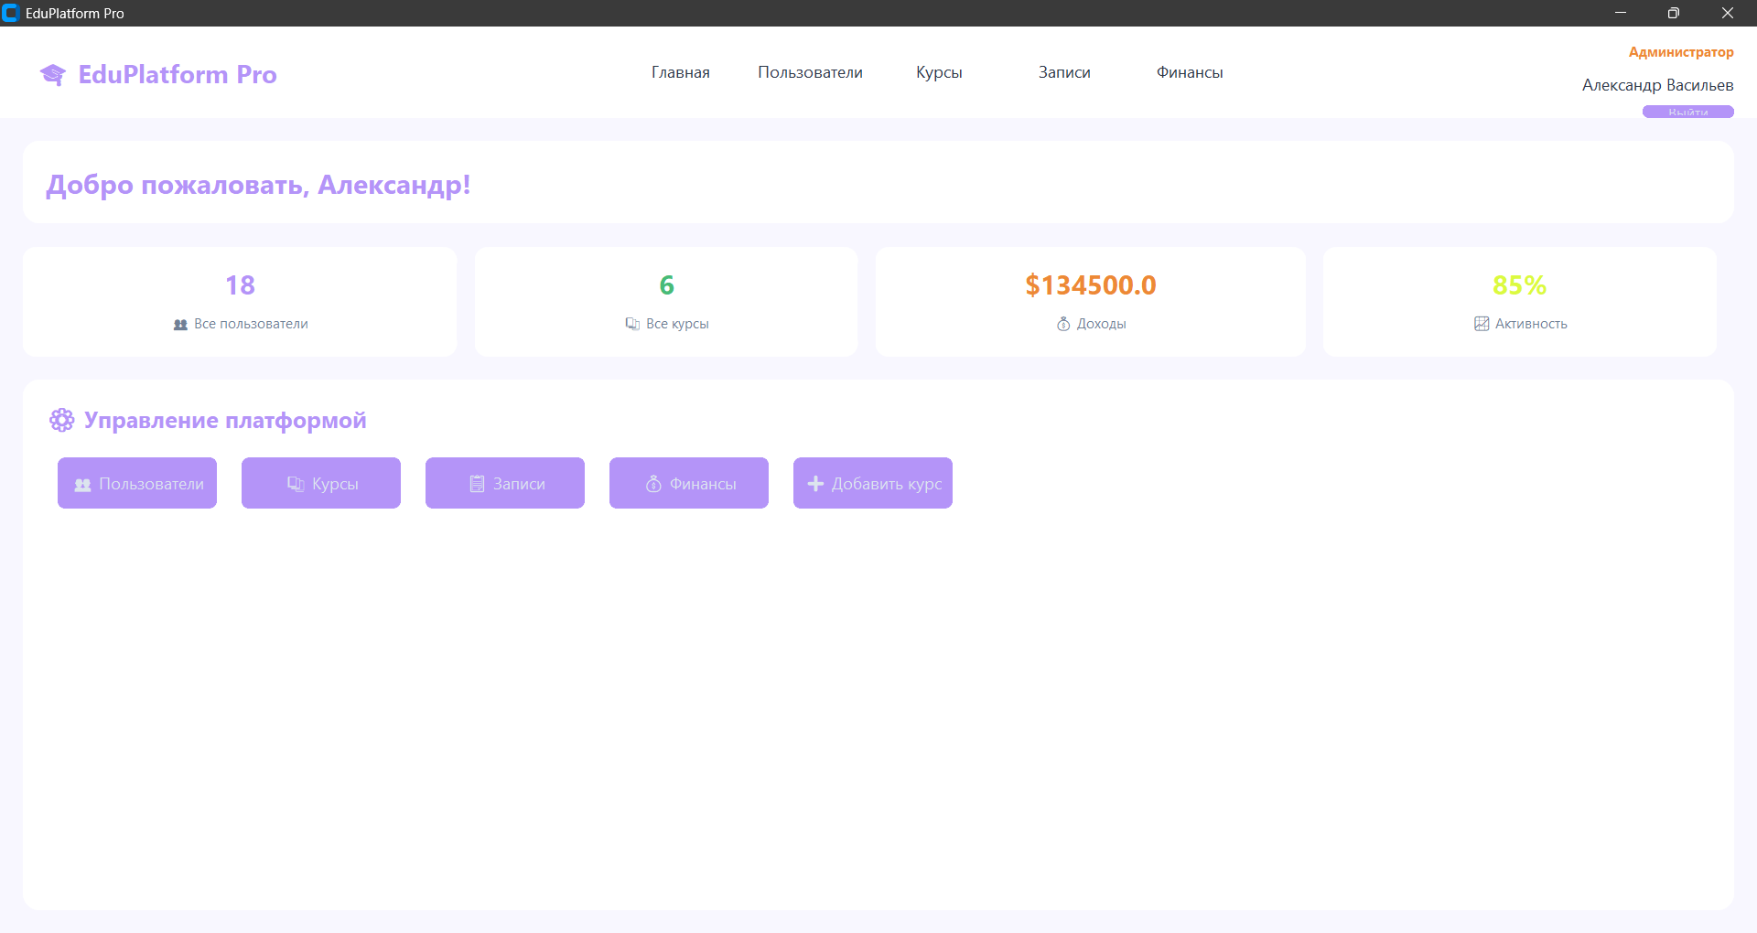
Рисунок В.5 – Административный интерфейс
Рисунок В.6 – Главное меню для студента
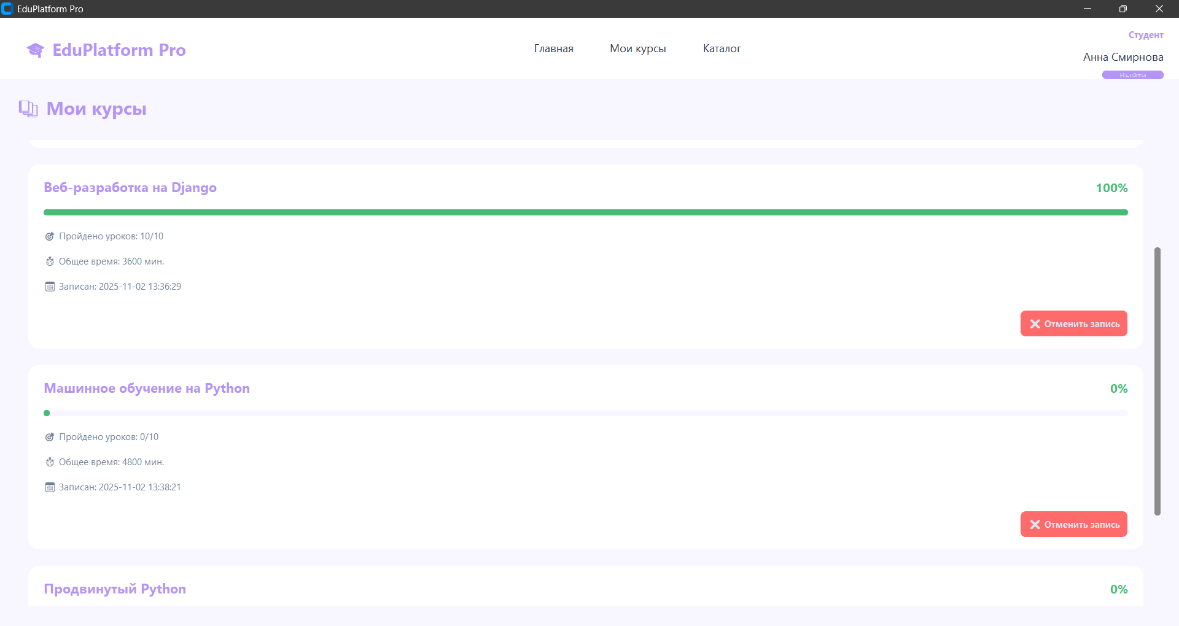
Рисунок В.7 – Страница «Мои курсы» у студента
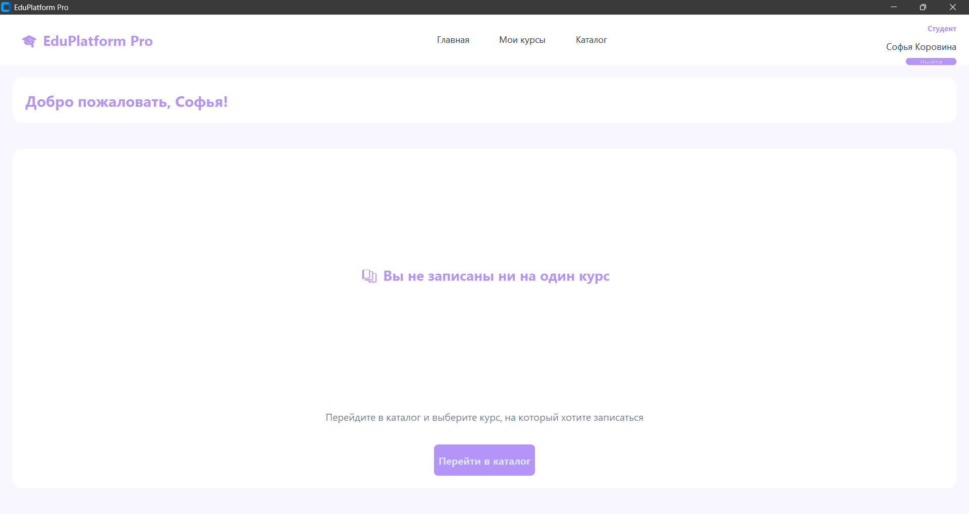
Рисунок В.8 – Страница при отсутствии личных курсов
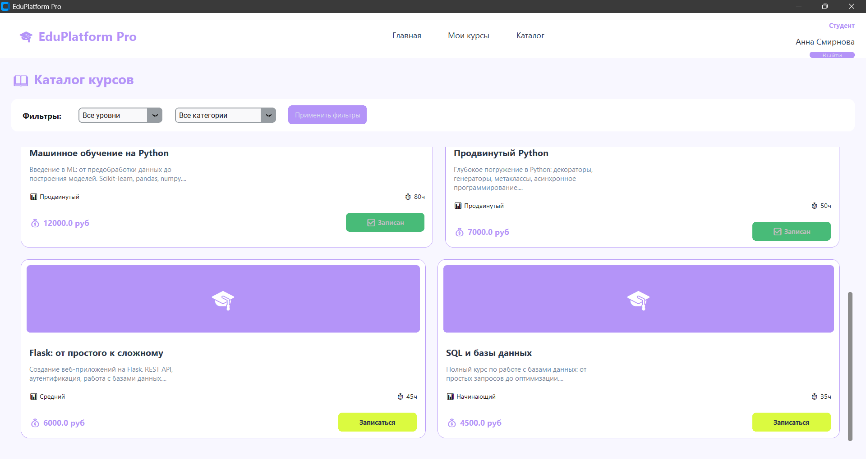
Рисунок В.9 – Каталог курсов
Рисунок В.10 - Главное меню для преподавателя
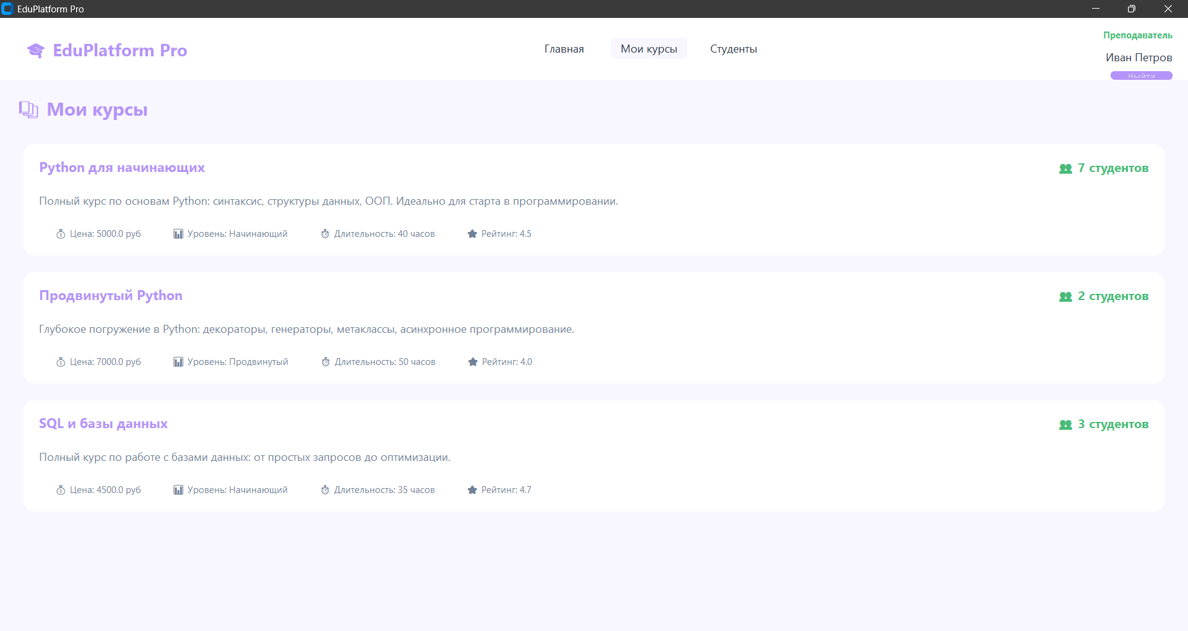
Рисунок В.11 - Страница "Мои курсы" для преподавателя
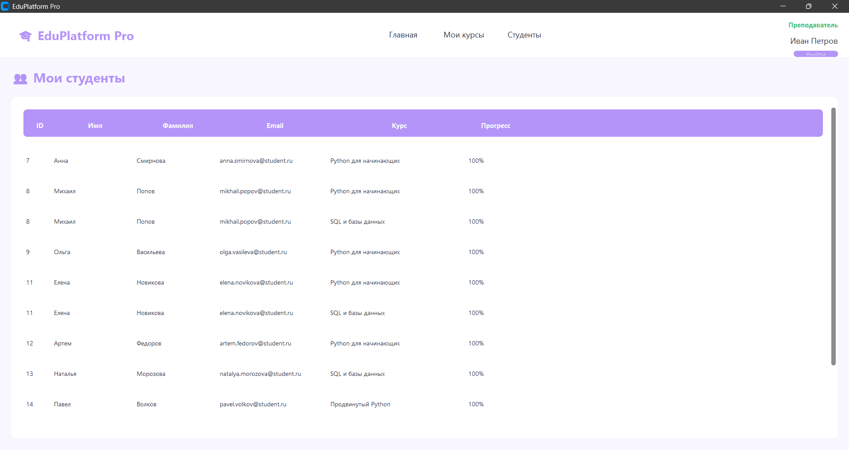
Рисунок В.12 – Страница «Студенты» для преподавателя
Рисунок В.13 – Главное меню для администратора
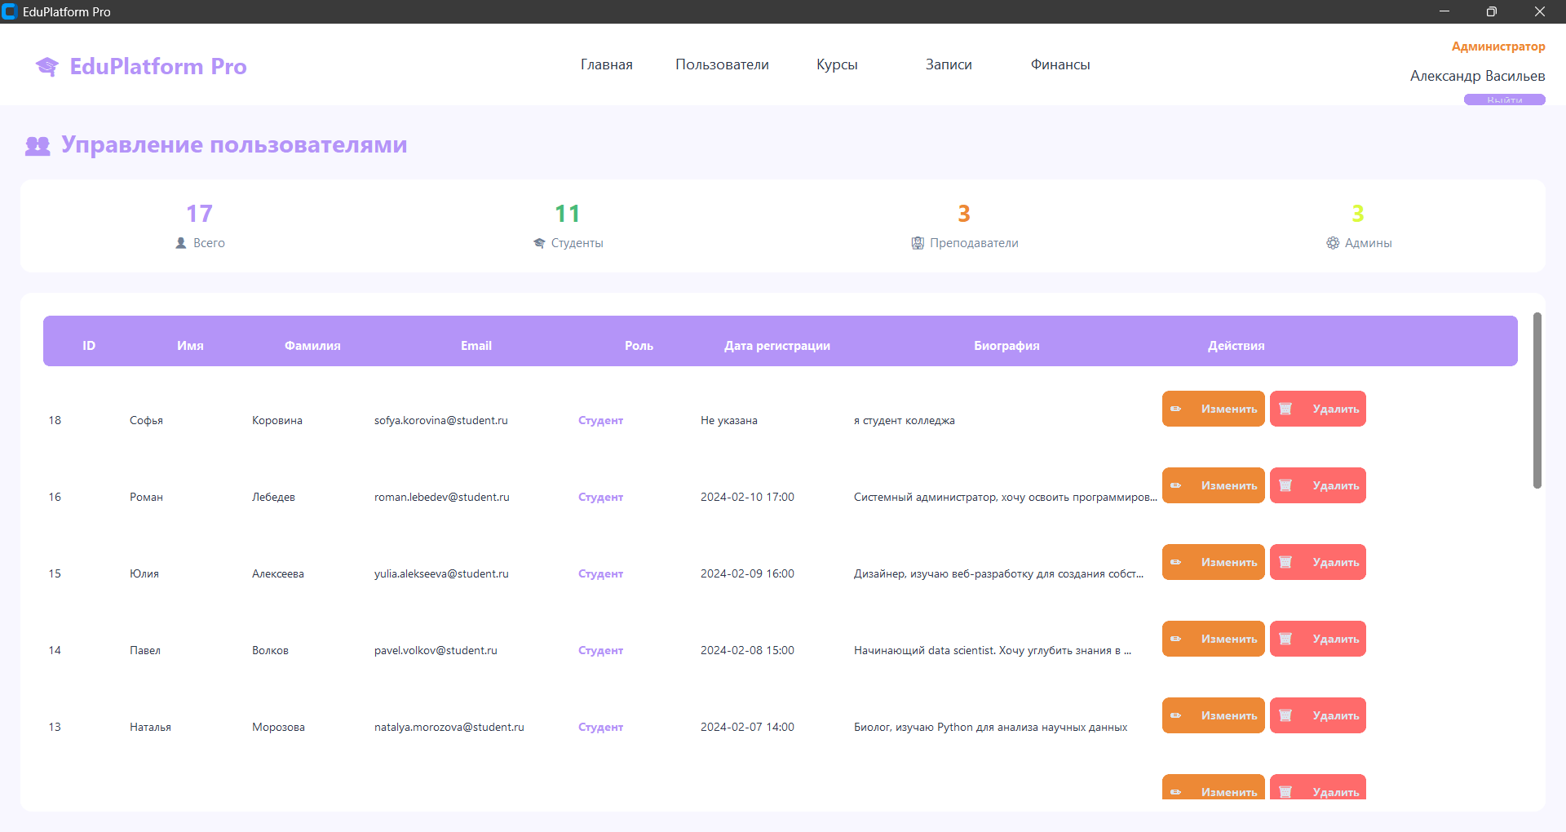
Рисунок В.14 – Страница «Пользователи» для администратора
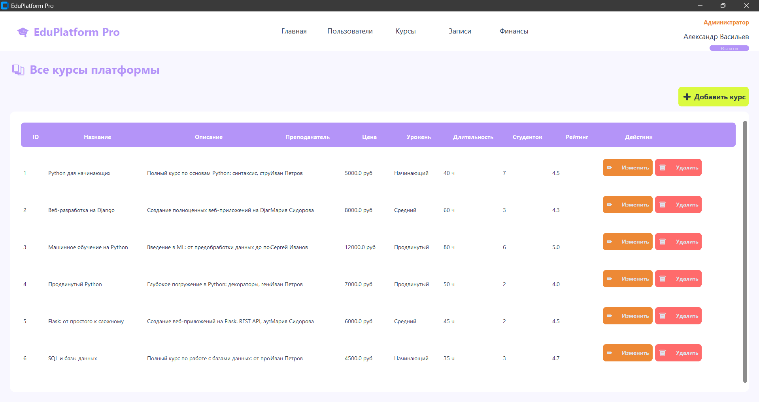
Рисунок В.15 – Страница «Курсы» для администратора
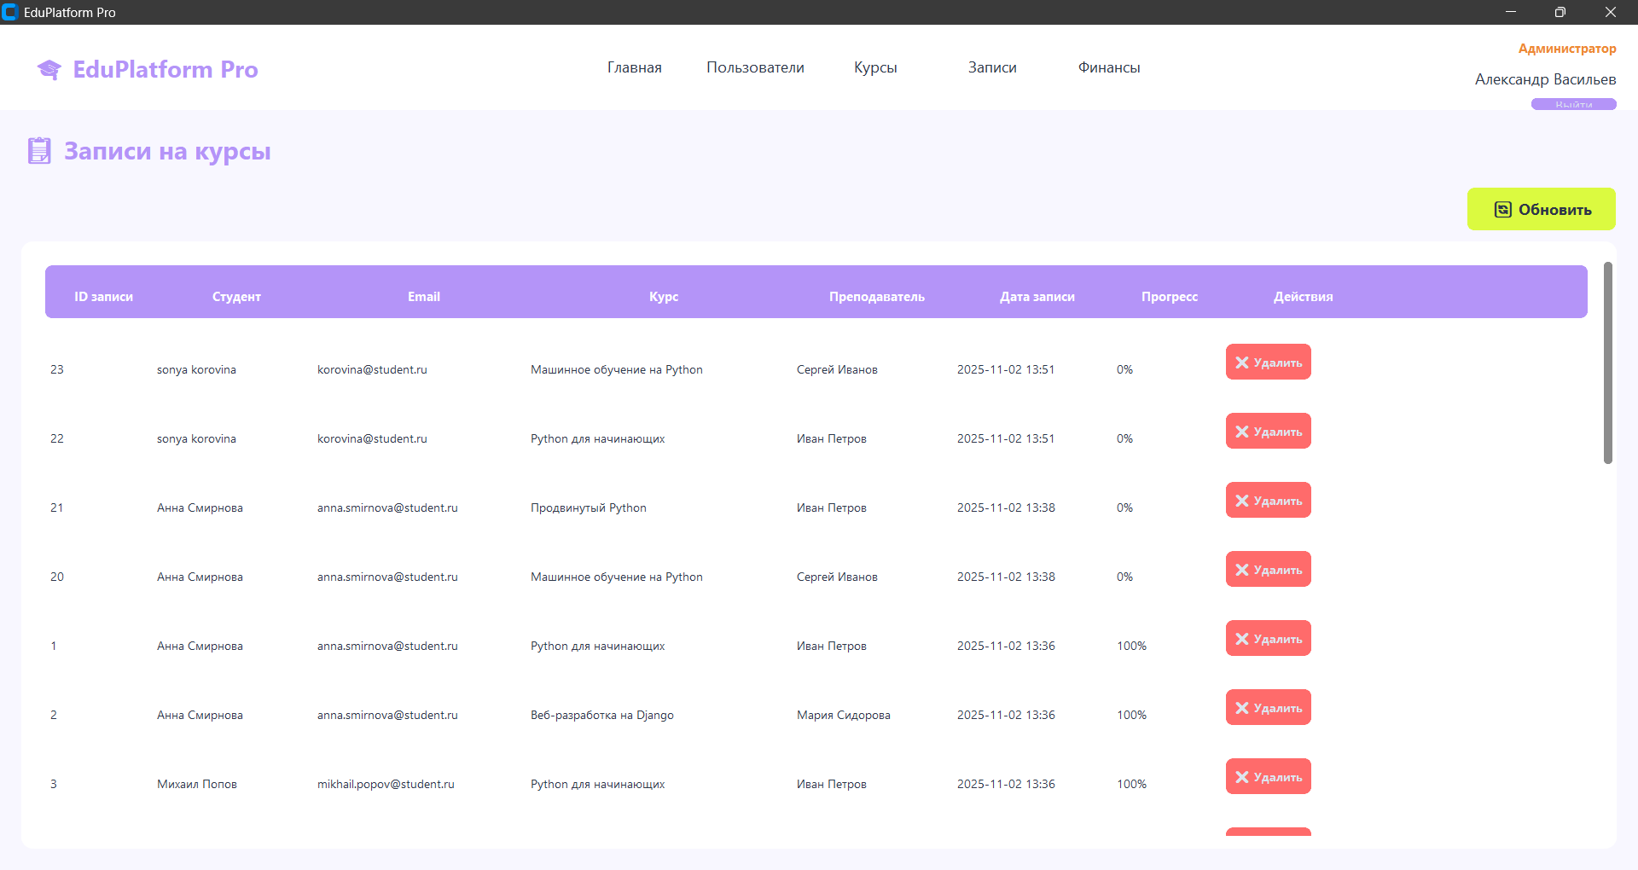
Рисунок В.16 - Страница «Записи» для администратора
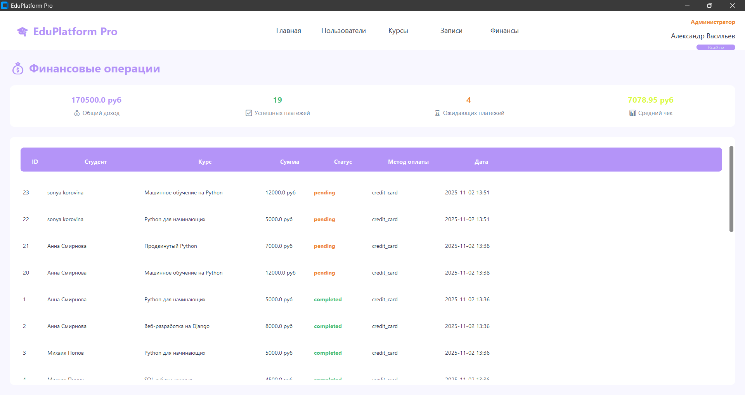
Рисунок В.17 - Страница «Финансы» для администратора

ПИРЛОЖЕНИЕ Г
Код функциональных модулей
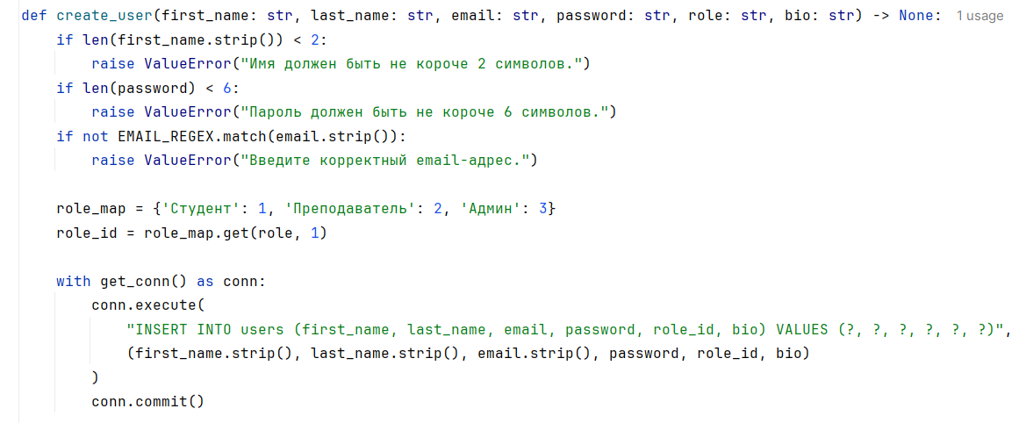
Рисунок Г.1 – Код регистрации пользователей
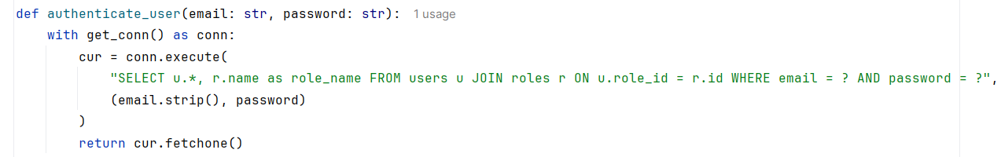
Рисунок Г.2 – Код аутентификации пользователей
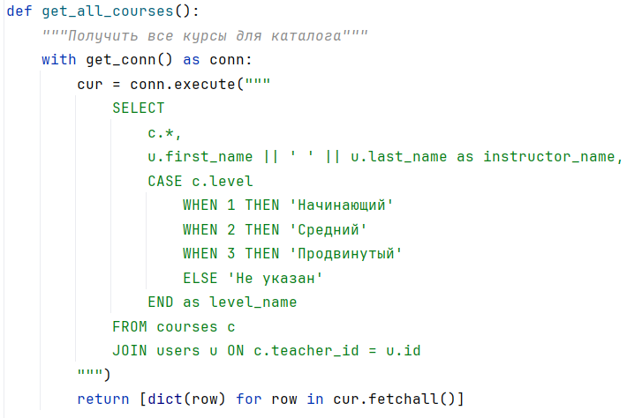
Рисунок Г.3 – Система каталога курсов
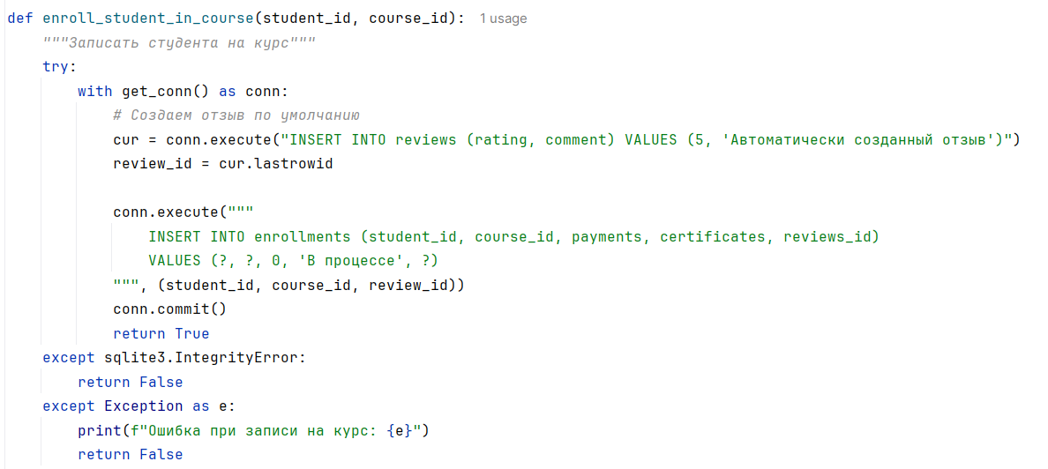
Рисунок Г.4 – Код записи студентов на курсы
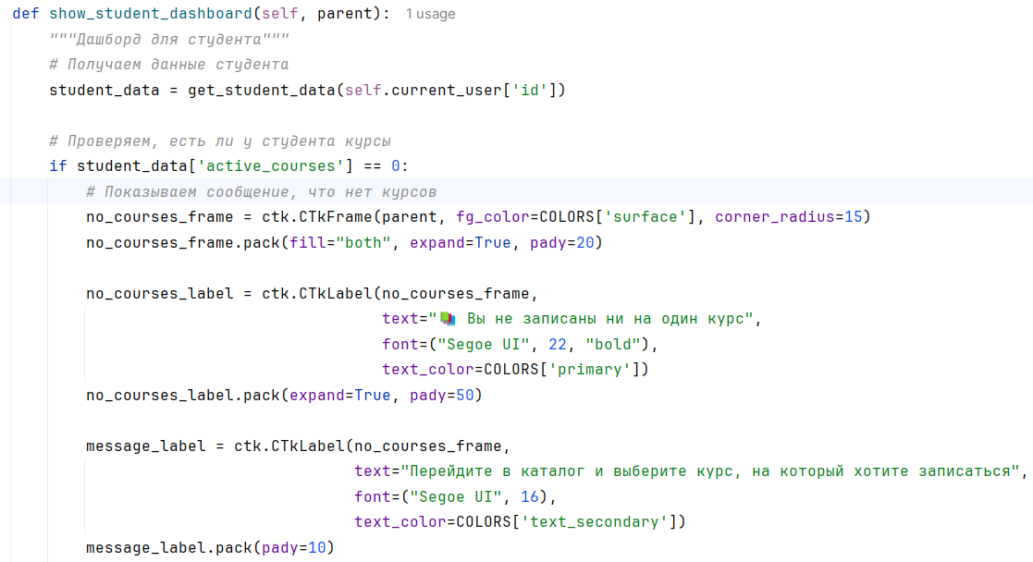
Рисунок Г.5 – Код для дашборда студента
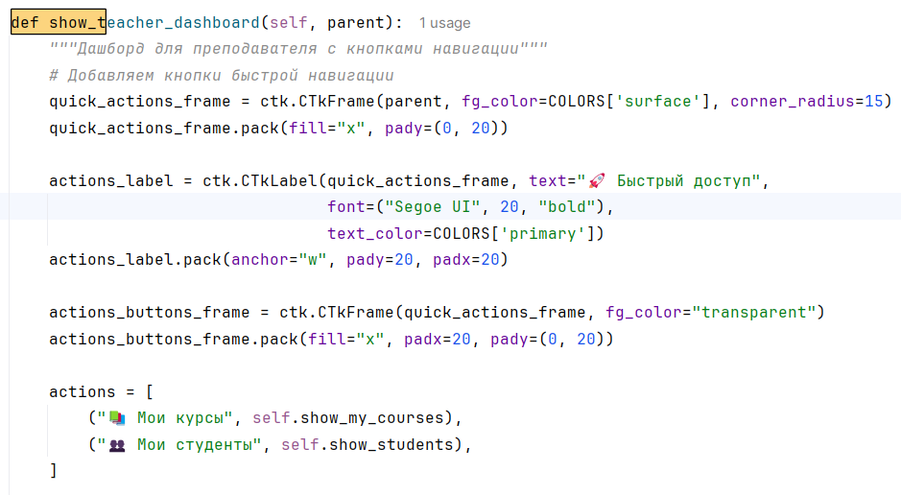
Рисунок Г.6 – Код для дашборда преподавателя
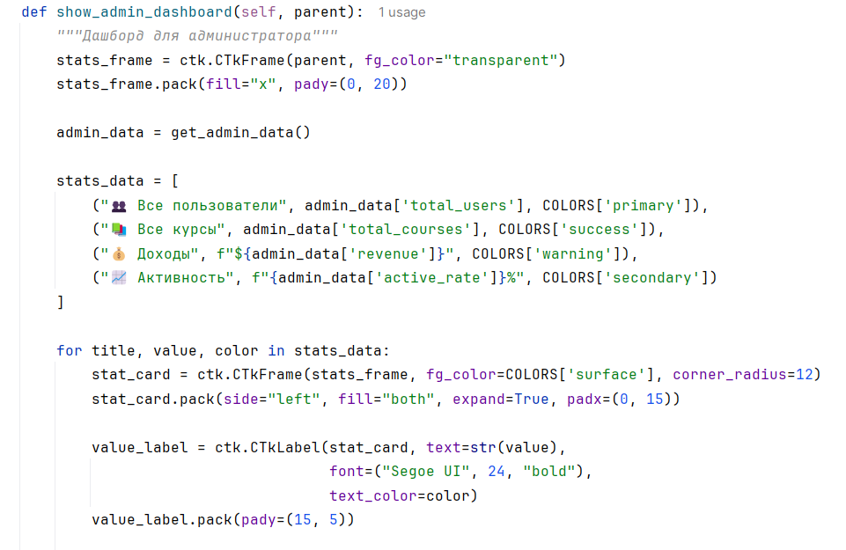
Рисунок Г.7 - Код для дашборда администратора
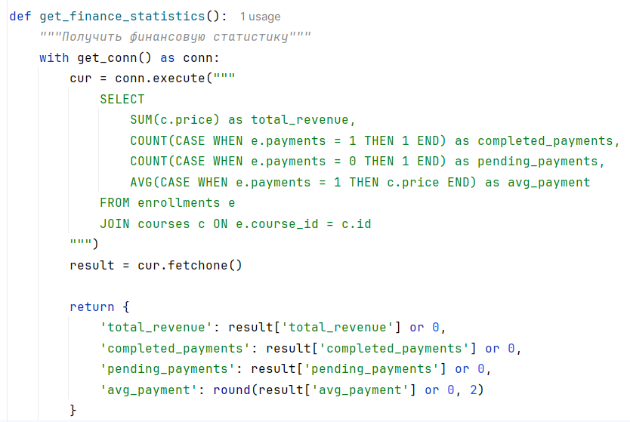
Рисунок Г.8 – Код финансовой системы
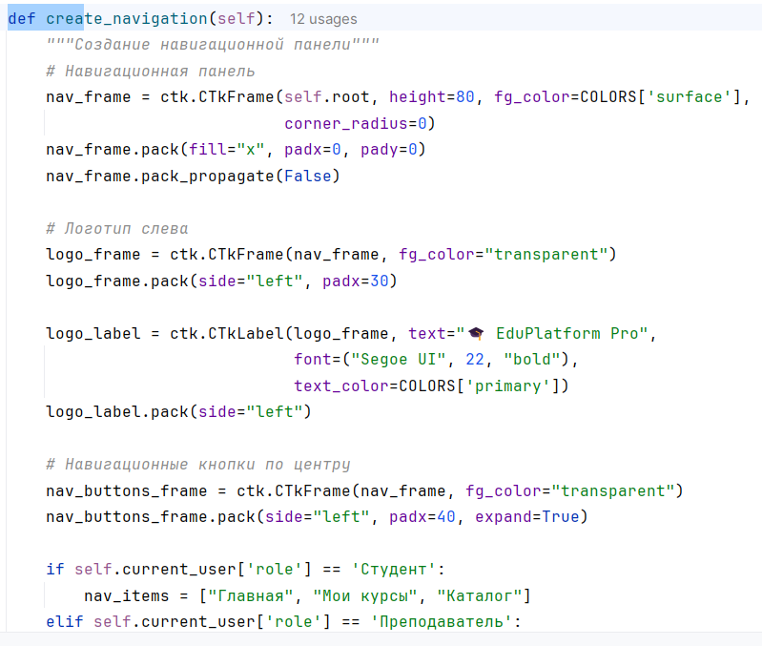
Рисунок Г.9 – Код системы навигации

ПРИЛОЖЕНИЕ Д
Тест – кейсы
Таблица Д.1 – тест - кейсы
ID теста | Описание теста (тип) | Предусловия | Шаги для воспроизведения | Ожидаемый результат | Фактический результат
1 | Регистрация нового пользователя | 1. Пользователь находится на странице регистрации  2. Email не был ранее зарегистрирован в системе | 1. Заполнить поле "Имя" значением "Мария"  2. Заполнить поле "Фамилия" значением "Иванова"  3. Заполнить поле "Email" значением "ivanova@example.ru"  4. Заполнить поле "Пароль" значением "password123"  5. Выбрать роль "Студент"  6. Заполнить поле "О себе" значением "Тестовый пользователь"  7. Нажать кнопку "Создать аккаунт" | Отображается сообщение "Аккаунт создан! Теперь вы можете войти". Происходит переход на страницу входа. Пользователь сохраняется в БД с корректными данными | Отображается сообщение "Аккаунт создан! Теперь вы можете войти". Происходит переход на страницу входа. Пользователь сохраняется в БД с корректными данными
1 | 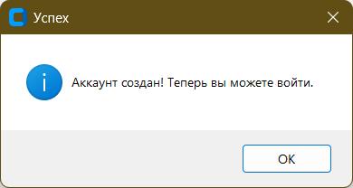
2 | Регистрация с некорректным email | 1. Пользователь находится на странице регистрации | 1. Заполнить поле "Имя" значением "Петр"  2. Заполнить поле "Фамилия" значением "Петров"  3. Заполнить поле "Email" значением "invalid-email"  4. Заполнить поле "Пароль" значением "pass123"  5. Выбрать роль "Студент"  6. Нажать кнопку "Создать аккаунт" | Отображается сообщение "Введите корректный email-адрес". Форма остается открытой. Данные не сохраняются в БД | Отображается сообщение "Введите корректный email-адрес". Форма остается открытой. Данные не сохраняются в БД
2 | 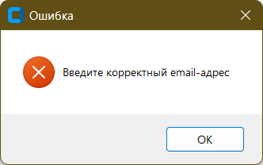
3 | Регистрация с коротким именем | 1. Пользователь находится на странице регистрации | 1. Заполнить поле "Имя" значением "А"  2. Заполнить поле "Фамилия" значением "Иванов"  3. Заполнить поле "Email" значением "test@example.com"  4. Заполнить поле "Пароль" значением "password"  5. Выбрать роль "Студент"  6. Нажать кнопку "Создать аккаунт" | Отображается сообщение "Имя должен быть не короче 2 символов". Форма остается открытой. Данные не сохраняются в БД | Отображается сообщение "Имя должен быть не короче 2 символов". Форма остается открытой. Данные не сохраняются в БД
3 | 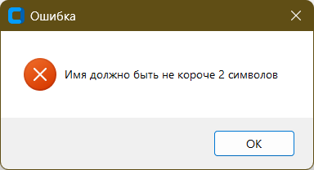
4 | Регистрация с коротким паролем | 1. Пользователь находится на странице регистрации | 1. Заполнить поле "Имя" значением "Анна"  2. Заполнить поле "Фамилия" значением "Сидорова"  3. Заполнить поле "Email" значением "anna@example.com"  4. Заполнить поле "Пароль" значением "123"  5. Выбрать роль "Студент"  6. Нажать кнопку "Создать аккаунт" | Отображается сообщение "Пароль должен быть не короче 6 символов". Форма остается открытой. Данные не сохраняются в БД | Отображается сообщение "Пароль должен быть не короче 6 символов". Форма остается открытой. Данные не сохраняются в БД
4 | 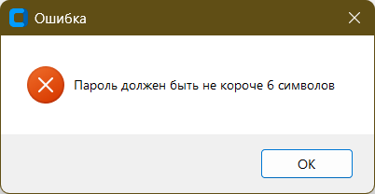
5 | Регистрация с существующим email | 1. Пользователь находится на странице регистрации  2. Пользователь с email "maria.ivanova@example.com" уже зарегистрирован | 1. Заполнить поле "Имя" значением "Дмитрий"  2. Заполнить поле "Фамилия" значением "Кузнецов"  3. Заполнить поле "Email" значением "maria.ivanova@example.com"  4. Заполнить поле "Пароль" значением "password456"  5. Выбрать роль "Преподаватель"  6. Нажать кнопку "Создать аккаунт" | Отображается сообщение "Пользователь с таким email уже существует". Форма остается открытой. Новый пользователь не создается | Отображается сообщение "Пользователь с таким email уже существует". Форма остается открытой. Новый пользователь не создается
5 | 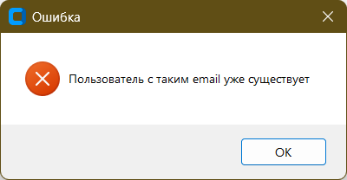
6 | Авторизация в системе | 1. Пользователь находится на странице входа  2. Пользователь с данными "maria.ivanova@example.com"/"password123" зарегистрирован в системе | 1. Заполнить поле "Email" значением "maria.ivanova@example.com"  2. Заполнить поле "Пароль" значением "password123"  3. Нажать кнопку "Войти" | Успешная авторизация. Отображение главной страницы с дашбордом. В навигации отображается имя пользователя и роль | Успешная авторизация. Отображение главной страницы с дашбордом. В навигации отображается имя пользователя и роль
6 | 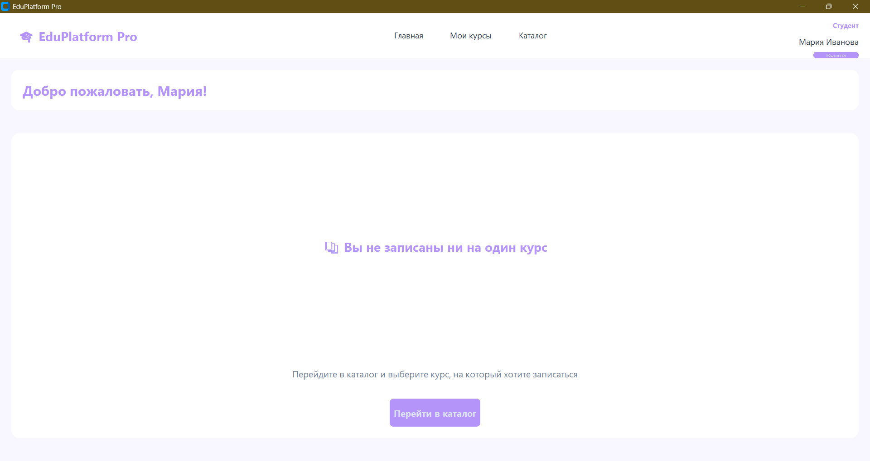
7 | Авторизация с неверным паролем | 1. Пользователь находится на странице входа  2. Пользователь с email "maria.ivanova@example.com" зарегистрирован в системе | 1. Заполнить поле "Email" значением "maria.ivanova@example.com"  2. Заполнить поле "Пароль" значением "wrongpassword"  3. Нажать кнопку "Войти" | Отображается сообщение "Неверный email или пароль". Пользователь остается на странице входа. Поля формы очищаются | Отображается сообщение "Неверный email или пароль". Пользователь остается на странице входа. Поля формы очищаются
7 | 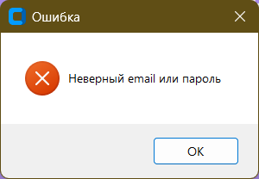
8 | Запись студента на курс | 1. Пользователь авторизован как студент  2. В системе есть доступные для записи курсы | 1. Перейти в раздел "Каталог"  2. Выбрать любой доступный курс  3. Нажать кнопку "Записаться" | Отображается сообщение "Вы успешно записались на курс!". Кнопка меняется на "Записан" (неактивна). Курс появляется в разделе "Мои курсы" | Отображается сообщение "Вы успешно записались на курс!". Кнопка меняется на "Записан" (неактивна). Курс появляется в разделе "Мои курсы"
8 | 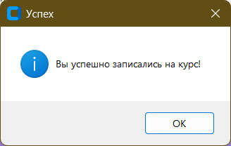
9 | Повторная запись на курс | 1. Пользователь авторизован как студент  2. Пользователь уже записан на выбранный курс | 1. Перейти в раздел "Каталог"  2. Найти курс, на который пользователь уже записан  3. Попытаться нажать кнопку "Записаться" | Запись не происходит (кнопка неактивна). Отображается статус "Записан". В БД не создается дублирующая запись | Запись не происходит (кнопка неактивна). Отображается статус "Записан". В БД не создается дублирующая запись
9 | 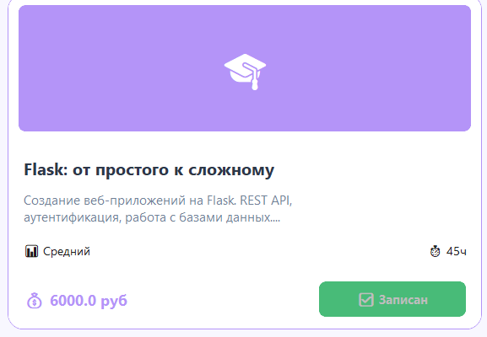
10 | Отмена записи на курс | 1. Пользователь авторизован как студент  2. Пользователь имеет активную запись на курс | 1. Перейти в раздел "Мои курсы"  2. Найти курс с активной записью  3. Нажать кнопку "Отменить запись"  4. Подтвердить действие в диалоговом окне | Появляется диалог подтверждения. После подтверждения запись отменяется. Курс исчезает из "Моих курсов". Данные удаляются из БД | Появляется диалог подтверждения. После подтверждения запись отменяется. Курс исчезает из "Моих курсов". Данные удаляются из БД
10 | 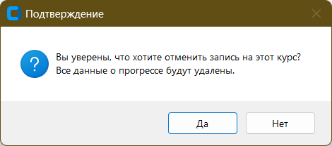  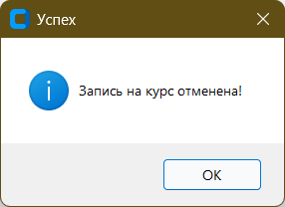
11 | Просмотр каталога курсов | 1. Пользователь авторизован как студент | 1. Перейти в раздел "Каталог" | Отображается список всех доступных курсов. Для каждого курса показаны: название, описание, цена, уровень. Кнопки "Записаться" активны для незаписанных курсов | Отображается список всех доступных курсов. Для каждого курса показаны: название, описание, цена, уровень. Кнопки "Записаться" активны для незаписанных курсов
11 | 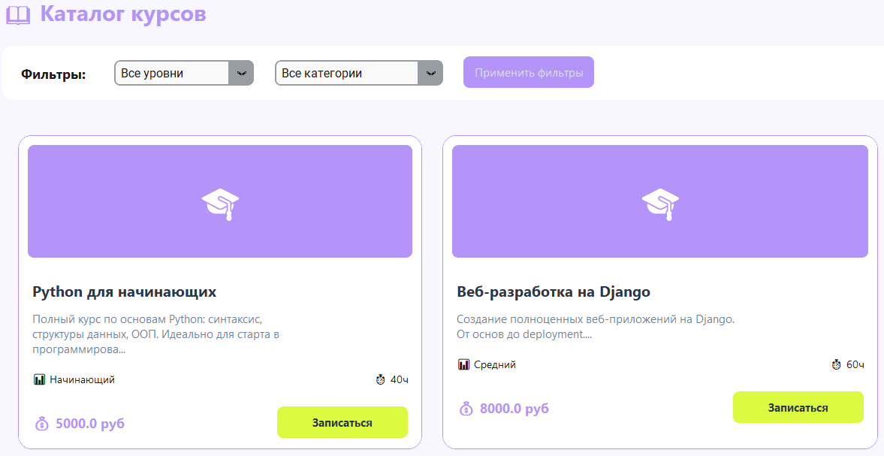
12 | Фильтрация курсов по уровню | 1. Пользователь авторизован как студент  2. Пользователь находится в разделе "Каталог" | 1. В блоке фильтров выбрать значение "Начинающий" в выпадающем списке уровня  2. Нажать кнопку "Применить фильтры" | Отображаются только курсы уровня "Начинающий". Количество курсов соответствует фильтру. Информация о курсах корректна | Отображаются только курсы уровня "Начинающий". Количество курсов соответствует фильтру. Информация о курсах корректна
12 | 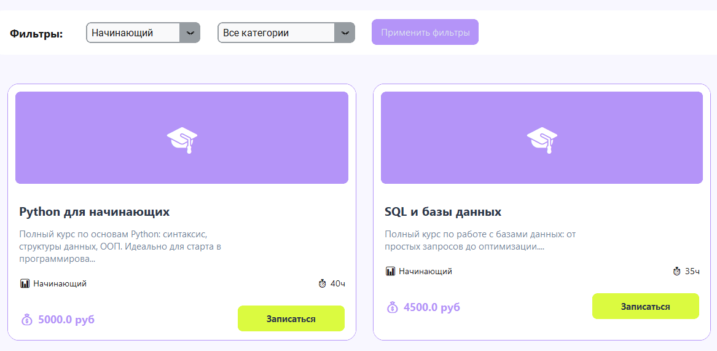
13 | Просмотр дашборда преподавателя | 1. Пользователь авторизован как преподаватель | 1. Выполнить вход в систему с учетными данными преподавателя | Отображается статистика: количество курсов, студентов, рейтинг. Есть кнопки быстрого доступа к разделам. Показываются последние курсы преподавателя | Отображается статистика: количество курсов, студентов, рейтинг. Есть кнопки быстрого доступа к разделам. Показываются последние курсы преподавателя
13 | 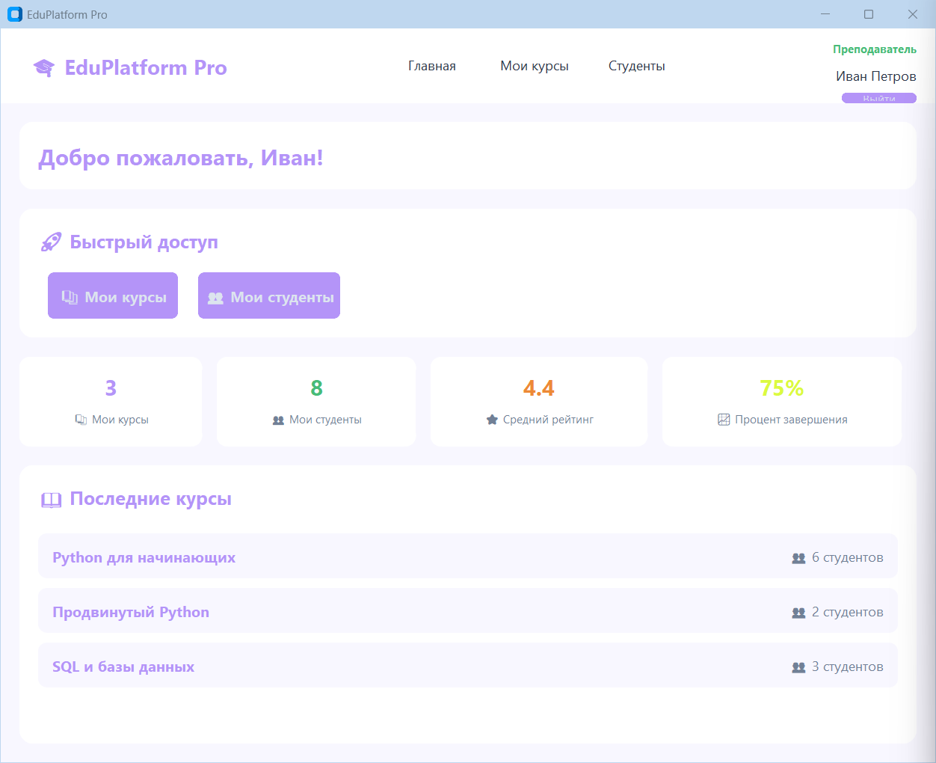
14 | Добавление нового курса | 1. Пользователь авторизован как администратор  2. В системе есть зарегистрированные преподаватели | 1. Перейти в раздел "Курсы"  2. Нажать кнопку "Добавить курс"  3. Заполнить поле "Название" значением "Новый тестовый курс"  4. Заполнить поле "Описание" значением "Описание тестового курса"  5. Заполнить поле "Цена" значением "5000"  6. Заполнить поле "Длительность" значением "40"  7. Выбрать уровень "Средний"  8. Выбрать существующего преподавателя  9. Нажать кнопку "Добавить курс" | Отображается сообщение "Курс успешно добавлен!". Курс появляется в общем списке курсов. Данные сохраняются в БД корректно | Отображается сообщение "Курс успешно добавлен!". Курс появляется в общем списке курсов. Данные сохраняются в БД корректно
14 | 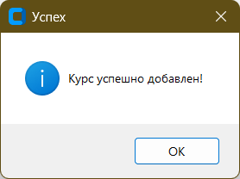
15 | Добавление курса с некорректной ценой | 1. Пользователь авторизован как администратор | 1. Перейти в раздел "Курсы"  2. Нажать кнопку "Добавить курс"  3. Заполнить поле "Название" значением "Курс с ошибкой"  4. Заполнить поле "Цена" значением "-100"  5. Заполнить остальные поля корректными данными  6. Нажать кнопку "Добавить курс" | Отображается сообщение "Цена не может быть отрицательной". Форма остается открытой с сохраненными данными. Курс не создается в БД | Отображается сообщение "Цена не может быть отрицательной". Форма остается открытой с сохраненными данными. Курс не создается в БД
15 | 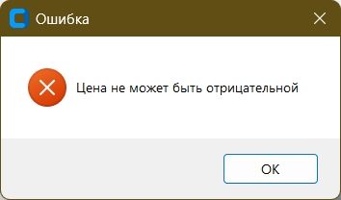
16 | Редактирование данных пользователя (позитивный) | 1. Пользователь авторизован как администратор  2. В системе есть зарегистрированные пользователи | 1. Перейти в раздел "Пользователи"  2. Выбрать любого пользователя для редактирования  3. Нажать кнопку "Изменить"  4. Изменить поле "Имя" на "ОбновленноеИмя"  5. Изменить поле "Фамилия" на "ОбновленнаяФамилия"  6. Изменить роль на "Преподаватель"  7. Нажать кнопку "Сохранить изменения" | Отображается сообщение "Данные пользователя успешно обновлены!". Изменения сохраняются в БД. В списке пользователей отображаются обновленные данные | Отображается сообщение "Данные пользователя успешно обновлены!". Изменения сохраняются в БД. В списке пользователей отображаются обновленные данные
16 | 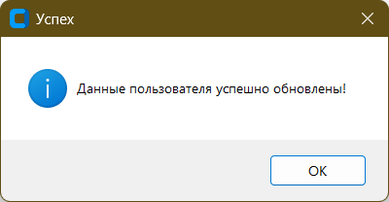
17 | Удаление пользователя (позитивный) | 1. Пользователь авторизован как администратор  2. В системе есть зарегистрированные пользователи (кроме текущего) | 1. Перейти в раздел "Пользователи"  2. Выбрать любого пользователя (не себя)  3. Нажать кнопку "Удалить"  4. Подтвердить удаление в диалоговом окне | Появляется диалог подтверждения удаления. После подтверждения пользователь удаляется. В списке пользователей удаленного пользователя нет | Появляется диалог подтверждения удаления. После подтверждения пользователь удаляется. В списке пользователей удаленного пользователя нет
17 | 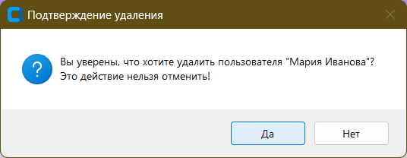  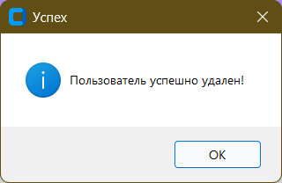
18 | Попытка удаления себя (негативный) | 1. Пользователь авторизован как администратор | 1. Перейти в раздел "Пользователи"  2. Найти в списке свою учетную запись  3. Нажать кнопку "Удалить" | Отображается сообщение "Вы не можете удалить свой собственный аккаунт!". Пользователь не удаляется из БД. Приложение продолжает работать корректно | Отображается сообщение "Вы не можете удалить свой собственный аккаунт!". Пользователь не удаляется из БД. Приложение продолжает работать корректно
18 | 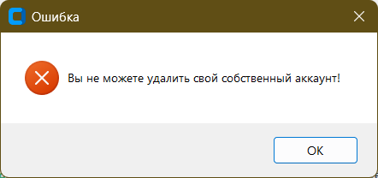
19 | Навигация между разделами (позитивный) | 1. Пользователь авторизован как студент | 1. Перейти в раздел "Главная"  2. Перейти в раздел "Мои курсы"  3. Перейти в раздел "Каталог"  4. Вернуться в раздел "Главная" | Корректная работа навигационного меню. Быстрое переключение между разделами. Сохранение состояния интерфейса | Корректная работа навигационного меню. Быстрое переключение между разделами. Сохранение состояния интерфейса
19 | 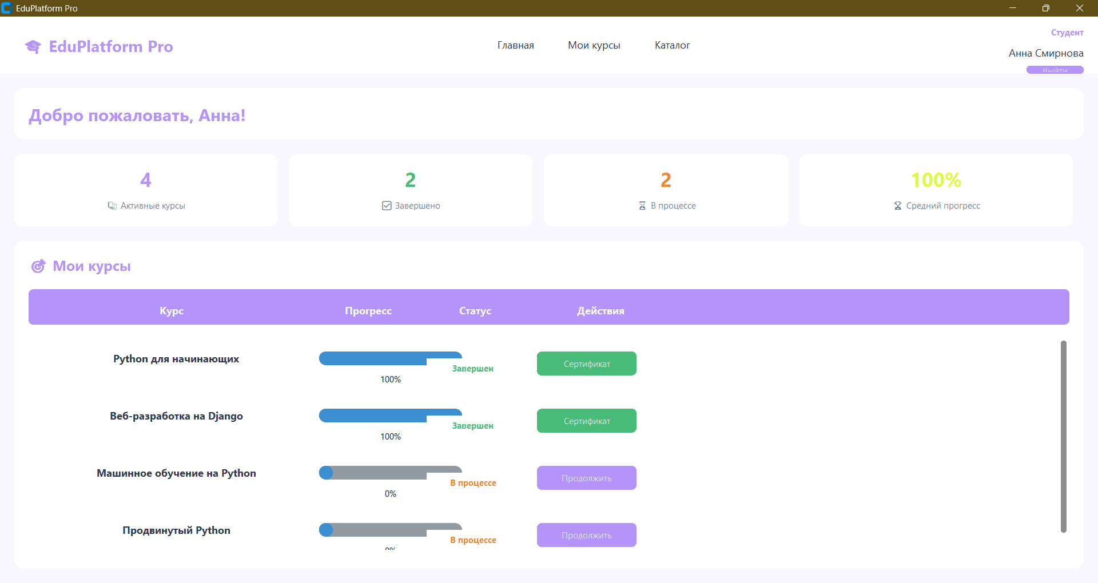  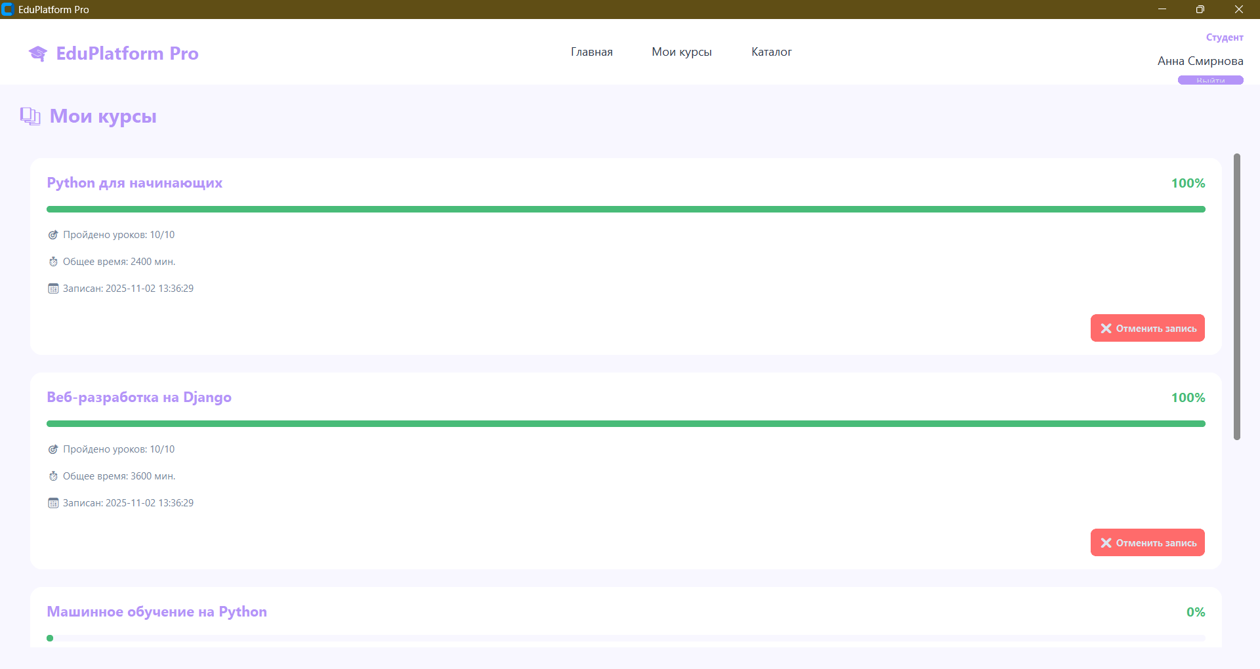
20 | Выход из системы (позитивный) | 1. Пользователь авторизован в системе | 1. Нажать кнопку "Выйти" в навигационной панели | Происходит выход из системы. Отображается страница входа. Сессия пользователя завершается. При повторном входе требуется аутентификация | Происходит выход из системы. Отображается страница входа. Сессия пользователя завершается. При повторном входе требуется аутентификация
20 | 